ชื่อผลงาน โรงเรียนปลอดภัย ห่างไกลยาเสพติด ไม่ใกล้ชิดอบายมุข โดยใช้กระบวนการขับเคลื่อน
นวัตกรรมหรือผลการปฏิบัติงานที่เป็นเลิศ (Best Practice)
โครงการสถานศึกษาสีขาว ปลอดยาเสพติดและอบายมุข
โรงเรียนบ้านลำทองหลาง สำนักงานเขตพื้นที่การศึกษาประถมศึกษานครราชสีมา เขต 4
การทำงาน P-STUDENT MODEL เคียงคู่ระบบดูแลช่วยเหลือนักเรียน
ชื่อผู้เสนอผลงาน โรงเรียนบ้านลำทองหลาง
สถานที่ตั้ง เลขที่ 301 หมู่ที่ ๗ ตำบล ปากช่อง อำเภอ ปากช่อง จังหวัด นครราชสีมา
โทรศัพท์ ๐81-8531814 รหัสไปรษณีย์ 30130
E-mail : info@lamthonglang.ac.th
สังกัด สำนักงานเขตพื้นที่การศึกษาประถมศึกษานครราชสีมา เขต 4
ผู้บริหาร นางสุภี สุภานันท์ ผู้อำนวยการโรงเรียนบ้านลำทองหลาง
ผู้รับผิดชอบ นางสาวชไมพร หล้าสวย

๑. ความสำคัญของผลงาน หรือนวัตกรรมที่นำเสนอ
1.1 ความเป็นมาและสภาพปัญหา
ปัจจุบันภัยจากยาเสพติดได้ขยายตัวลุกลามเข้าไปในรั้วโรงเรียนเพิ่มมากขึ้น ศูนย์ปฏิบัติการต่อสู้เพื่อเอาชนะยาเสพติด กระทรวงศึกษาธิการ ได้จัดประชุมเชิงปฏิบัติการป้องกันและแก้ไขพฤติกรรมที่ไม่พึงประสงค์ของกลุ่มนักเรียน พบปัญหาที่สถานศึกษามีปัญหาของพฤติกรรมที่จัดอยู่ใน ระดับต้นๆ เป็นจำนวนมาก ได้แก่ ปัญหาการดื่มสุราสูบบุหรี่ ปัญหาชู้สาว ปัญหาสื่อลามกปัญหาหนีเรียน ปัญหาทะเลาะวิวาท ปัญหาติดเกม ปัญหาติดการพนัน ปัญหาฟุ่มเฟือย และวัตถุนิยมเกินฐานะ จากปัญหาในสถานศึกษานำไปสู่ปัญหาระดับชาติที่ทุกฝ่ายต้องเข้ามาช่วยกันแก้ไข คือปัญหายาเสพติด ปัญหาการตั้งครรภ์ ก่อนวัยอันควร และอีกหลากหลายปัญหาที่เกิดจากปัจจัยเสี่ยงต้องเฝ้าระวังทั้งภายในและภายนอกสถานศึกษา ยาเสพติดเป็นปัญหาสำคัญระดับชาติที่รัฐบาลถือเป็นนโยบายที่ต้องเร่งดำเนินการแก้ไขอย่างจริงจัง ทั้งนี้เพราะปัญหายาเสพติดมีการแพร่ระบาดในทุกพื้นที่ของประเทศไทย ได้ทวีความรุนแรงมากขึ้นทุกขณะ ส่งผลกระทบต่อการพัฒนาประเทศทั้งด้านเศรษฐกิจ สังคมและสิ่งแวดล้อมรวมทั้งการเมืองและความ มั่นคง ของชาติรัฐบาลจึงได้กำหนดให้ปัญหายาเสพติดเป็น “วาระแห่งชาติ” กระทรวงศึกษาธิการจึงได้ดำเนินการสร้างภูมิคุ้มกันและป้องกันยาเสพติดในสถานศึกษา ภาพความสำเร็จที่เกิดขึ้นจากการพัฒนานักเรียนใหเปนคนดีมีคุณธรรมตามความมุงหวังนั้น ตองอาศัยความรวมมือจากผูที่เกี่ยวของทุกฝาย โดยเฉพาะบุคลากรทางการศึกษาทุกคนในโรงเรียน ซึ่งมีครูเปนหัวใจหลักสำคัญในการดำเนินการพัฒนาคุณภาพชีวิตของนักเรียนใหเติบโตอย่างดงาม และเปนบุคคลที่มีคุณคาของสังคม
การพัฒนานักเรียนใหเปนบุคคลที่มีคุณภาพทั้งดานรางกาย จิตใจ และสติปญญา มีความรูความสามารถและมีคุณธรรมจริยธรรม ดำเนินชีวิตเปนสุขตามที่สังคมมุงหวัง โดยผานกระบวนการจัดการเรียนรู้ที่โรงเรียนตองดำเนินการจัดการศึกษาตามนโยบายของกระทรวงศึกษาธิการที่ตองการใหเยาวชนเปนคนเกง คนดี ดำรงตนใหอยูในสังคมไดอยางมีความสุข นอกจากจัดกิจกรรมที่สงเสริมและสนับสนุนใหนักเรียนไดรับกระบวนการเรียนรูแลว การปองกันและการชวยเหลือแกไขปญหาตาง ๆ ที่เกิดขึ้นจากปจจัยเสี่ยงรอบโรงเรียน ผ่านการจัดกิจกรรมห้องเรียนสีขาวจะช่วยให้เยาวชนของโรงเรียนบ้านลำทองหลางเป็นเยาวชนที่มีความรู้ควบคู่ด้วยคุณธรรมไม่ยุ่งเกี่ยวกับบุหรี่และแอลกอฮอล์ ไม่ฝักใฝ่อบายมุข และไม่สร้างปัญหาให้กับสังคม เพื่อใหสถานศึกษามีระบบการปองกันที่เขมแข็งและยั่งยืนจึงใหมีการดำเนินงานตาม ๕ มาตรการ ไดแก มาตรการการปองกัน มาตรการคนหา มาตรการรักษา มาตรการเฝาระวัง และมาตรการบริหารจัดการ ประกอบกับการดำเนินงานตามกลยุทธ ๔ ตอง ๒ ไม คือ ตองมียุทธศาสตร ตองมีแผนงาน ตองระบบขอมูล ต้องมีเครือขาย และ ๒ ไม คือ ไมปกปดขอมูล ไมไลออก เปนแนวทางในการดำเนินงาน โรงเรียนบ้านลำทองหลางจึงไดเล็งเห็นความสำคัญในการสงเสริมคุณธรรมโดยผานกิจกรรมตาง ๆ ในโรงเรียนภายใตโครงการสถานศึกษาสีขาวปลอดยาเสพติดและอบายมุข และเพื่อให้ไปสู่เป้าหมายเพื่อให้เกิดภาพความสำเร็จนั้น โรงเรียนจึงคิดค้นและพัฒนารูปแบบวิธีปฏิบัติที่เปนเลิศขึ้น ภายใต้หัวข้อ โรงเรียนปลอดภัย ห่างไกลยาเสพติด ไม่ใกล้ชิดอบายมุข โดยใช้กระบวนการขับเคลื่อนการทำงาน P-STUDENT MODEL เคียงคู่ระบบดูแลช่วยเหลือนักเรียน เพื่อการปลูกฝัง ปองกันและสรางภูมิคุมกันที่ดีใหกับนักเรียน ดวยการเรียนรูจากการลงมือกระทำจากการปฏิบัติจริงของนักเรียน โดยมีครูเปนผูใหคำแนะนำสั่งสอน ฝกฝน อบรม เปนการสรางนิสัยใหนักเรียนมีนิสัยใฝรู ใฝทำดีและใฝรักษาสุขภาพ เมื่อนักเรียนมีคุณธรรมหรือคุณลักษณะที่ดียอมไมนำความรูไปใชในทางมิชอบไมสรางความเดือดรอนเบียดเบียนตนเองและผูอื่นและอยูในสังคมไดอยางมีความสุข พรอมรับตอการเปลี่ยนแปลงของสังคม

๑.๒ แนวทางการแก้ปัญหา และพัฒนา
เพื่อป้องกันการแพร่ระบาดของยาเสพติดและอบายมุข รวมทั้งการดูแลช่วยเหลือนักเรียนได้อย่างทั่วถึงนั้น โรงเรียนบ้านลำทองหลางจึงได้จัดระบบดูแลช่วยเหลือนักเรียน เพื่อให้ผู้บริหาร ครูสามารถวิเคราะห์ ให้ทราบถึงปัญหาได้ทุกมิติและทุกระดับ สามารถดูแลนักเรียนได้อย่างทั่วถึงเป็นระบบ และสามารถแก้ไข ยับยั้งปัญหาได้ทันท่วงที มุ่งเน้นการสร้างภูมิคุ้มกันทางร่างกายและจิตใจให้แก่นักเรียนโรงเรียนบ้านลำทองหลางทุกคน ภายใต้ระบบดูแลช่วยเหลือนักเรียนที่เข้มแข็ง และความร่วมมือจากทุกภาคส่วนที่เกี่ยวข้อง ดังนั้นในกระบวนการดำเนินงานโครงการสถานศึกษาสีขาวปลอดยาเสพติดและอบายมุขของโรงเรียนบ้านลำทองหลาง จึงนำกระบวนการขับเคลื่อนการทำงาน P-STUDENT MODEL เคียงคู่ระบบดูแลช่วยเหลือนักเรียนมาใช้ พร้อมทั้งสอดแทรกหลักปรัชญาของเศรษฐกิจพอเพียงให้แก่นักเรียนเพื่อใช้ในการสร้างภูมิคุ้มกันทางจิตใจส่งผลให้การแพร่ระบาดของยาเสพติดและอบายมุข ลดลงในที่สุด
2. วัตถุประสงค์และเป้าหมายของการดำเนินงาน
2.1 วัตถุประสงค์การดำเนินงาน
2.1 เพื่อปลูกฝังคุณธรรม จริยธรรม ระเบียบวินัย ให้นักเรียนมีภูมิคุ้มกันที่ดี ต่อการป้องกัน
และแก้ไขปัญหายาเสพติดในสถานศึกษาและชุมชน
2.2 เพื่อให้นักเรียนมีความรู้ ตระหนักถึงพิษภัยของยาเสพติดและอบายมุข มีทักษะและ
วิธีการป้องกันและห่างไกลจากยาเสพติดและอบายมุข
2.3 เพื่อเป็นส่วนหนึ่งในการสนับสนุนและส่งเสริมกระบวนการดำเนินงานป้องกันและแก้ไข
ปัญหายาเสพติดและอบายมุขของโรงเรียนบ้านลำทองหลาง ให้เข้มแข็งต่อเนื่องและยั่งยืน
2.4 เพื่อส่งเสริมส่งเสริมสภาพแวดล้อมและสุขภาพที่ดีให้กับโรงเรียนและทุกคนในโรงเรียน
บ้านลำทองหลาง
๒.๒ เป้าหมายการดำเนินงาน
เชิงคุณภาพ
2.2.1 ครู นักเรียน ผู้ปกครองโรงเรียนบ้านลำทองหลางและเครือข่ายที่เกี่ยวข้องมีความเข้าใจในการแก้ไขปัญหาและการป้องกันในการปฏิบัติงานที่เป็นเลิศ Best Practice ของสถานศึกษา
2.2.2 ครู นักเรียน ผู้ปกครองโรงเรียนบ้านลำทองหลางและเครือข่ายที่เกี่ยวข้องร่วมมือกันช่วยเหลือและให้คำปรึกษาแก่นักเรียนที่มีปัญหาอย่างถูกต้องและเหมาะสม
2.2.3 ผู้บริหาร ครู นักเรียน ผู้ปกครองโรงเรียนบ้านลำทองหลางและเครือข่ายที่เกี่ยวข้องนำนโยบายไปสู่การปฏิบัติอย่างเป็นรูปธรรมที่ชัดเจน
เชิงปริมาณ
โรงเรียนบ้านลำทองหลางสามารถจัดการเรียนรู้และกิจกรรมอื่น ๆ ตามนโยบายสถานศึกษาสีขาว ตามแนวทางการดำเนินงานของ “โรงเรียนปลอดภัย ห่างไกลยาเสพติด ไม่ใกล้ชิดอบายมุข โดยใช้กระบวนการขับเคลื่อนการทำงาน P-STUDENT MODEL เคียงคู่ระบบดูแลช่วยเหลือนักเรียน” อย่างมีคุณภาพโดยคิดเป็นร้อยละ 90.00

๓. กระบวนการผลิตผลงานหรือขั้นตอนการดำเนินงาน
การดำเนินงานตามโครงการสถานศึกษาสีขาว ปลอดยาเสพติดและอบายมุข ของโรงเรียนบ้านลำทองหลาง โดยใช้รูปแบบวิธีการปฏิบัติที่เป็นเลิศ (Best Practice) โดยใช้กระบวนการขับเคลื่อนการทำงาน P-STUDENT MODEL เคียงคู่ระบบดูแลช่วยเหลือนักเรียน ได้ดำเนินการตามกระบวนการบริหารจัดการที่ประยุกต์ขึ้น โดยใช้วงจร PDCA หรือ Deming Cycle เป็นกิจกรรมพื้นฐานในการพัฒนาประสิทธิภาพและคุณภาพของการดำเนินงาน ซึ่งประกอบด้วย ขั้นตอน ๔ ขั้น คือ
P = Plan คือ การวางแผนงานจากวัตถุประสงค์ และเป้าหมายที่ได้กำหนดขึ้น
D = Do คือ การปฏิบัติตามขั้นตอนในแผนงานที่ได้เขียนไว้อย่างเป็นระบบและมีความต่อเนื่อง
C = Check คือ การตรวจสอบผลการดำเนินงานในแต่ล่ะขั้นตอนของแผนงานว่ามีปัญหาอะไรเกิดขึ้น
จำเป็นต้องเปลี่ยนแปลงแก้ไขแผนงานในขั้นตอนใด
A = Action คือ การปรับปรุงแก้ไขส่วนที่มีปัญหา หรือถ้าไม่มีปัญหาใด ๆ ก็ยอมรับแนวทางการปฏิบัติตามแผนงานที่ได้ผลสำเร็จ เพื่อนำไปใช้ในการทำงานครั้งต่อไป
เมื่อได้วางแผนงาน (P) นำไปปฏิบัติ (D) ระหว่างการปฏิบัติก็ดำเนินการตรวจสอบ (C) พบปัญหาก็ทำ
การแก้ไขหรือปรับปรุง (A) การปรับปรุงก็เริ่มจากการวางแผนก่อน วนไปได้เรื่อย ๆ จึงเรียกวงจร PDCA
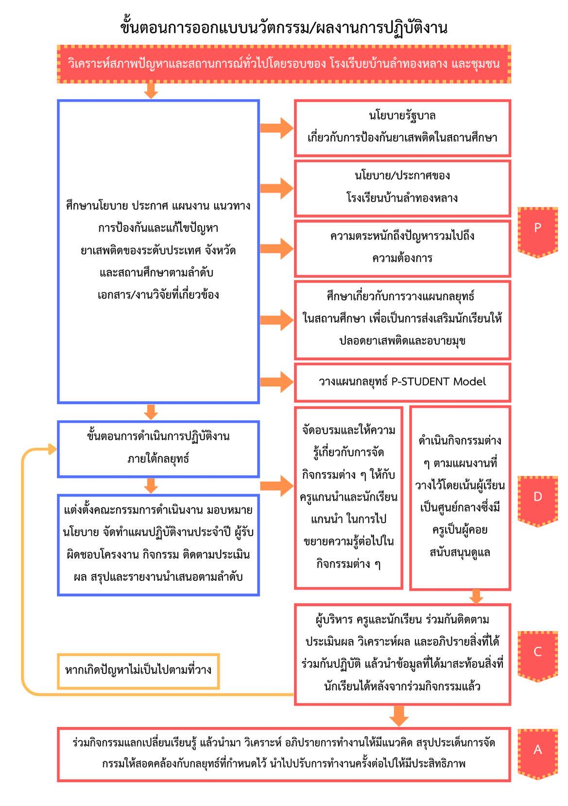
๓.๑ การออกแบบผลงาน/นวัตกรรม
กระบวนการขับเคลื่อนการทำงาน P-STUDENT MODEL เคียงคู่ระบบดูแลช่วยเหลือนักเรียน

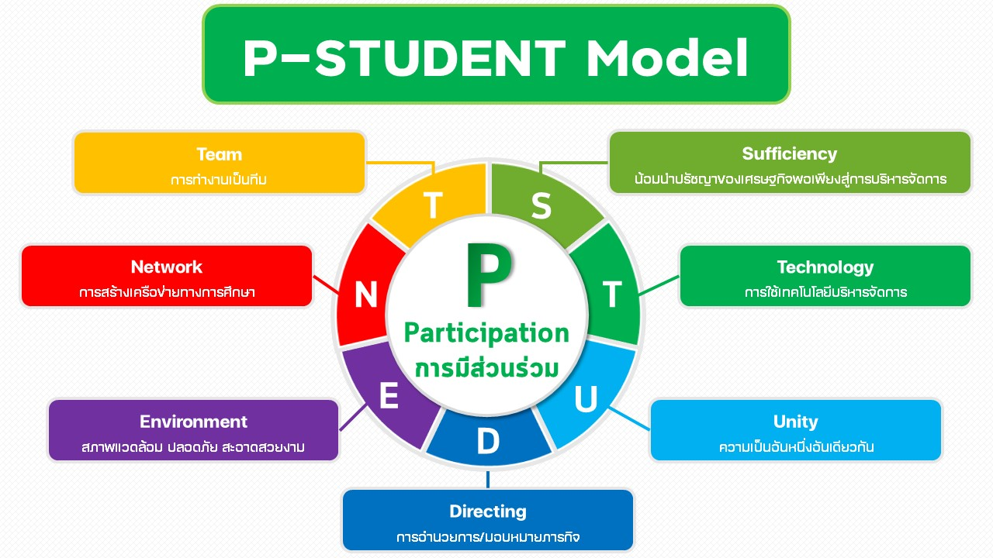

จากสภาพสังคมในปัจจุบัน ปัญหาการแพรระบาดของยาเสพติดได้ทวีความรุนแรงมากขึ้นเรื่อย ๆ โดยเฉพาะอย่างยิ่งในกลุ่มเด็กและเยาวชนซึ่งเป็นช่วงวัยแห่งการเรียนรู้ ทดลองและสร้างประสบการณ์ใหม่ให้แก่ตนเอง วัยรุ่นบางกลุ่มสร้างคำนิยมหรือมีความเชื่อที่ผิด ๆ เกี่ยวกับการเสพยาเสพติดและอบายมุข อาจพลั้งพลาดและตกเป็นเหยื่อของยาเสพติดและอบายมุขในหลากหลาย ลักษณะดังกล่าวมาแล้วข้างตัน จากสถานการณ์ปัญหาดังกล่าว โรงเรียนบ้านลำทองหลาง จึงร่วมกันกำหนดแนวทางการเก้ปัญหาที่สอดคล้องกับวัตถุประสงค์หรือเป้าหมายของโครงการสถานศึกษาสีขาว ปลอดยาเสพติดและอบายมุข ด้วยการคิดค้นนวัตกรรมหรือผลการปฏิบัติงานที่เป็นเลิศ (Best Practice) สู่การพัฒนาและต่อต้านยาเสพติด และอบายมุขอย่างยั่งยืน โรงเรียนปลอดภัย ห่างไกลยาเสพติด ไม่ใกล้ชิดอบายมุข โดยใช้กระบวนการขับเคลื่อนการทำงาน P-STUDENT MODEL เคียงคู่ระบบดูแลช่วยเหลือนักเรียน เนื่องด้วยบริบทและสภาพทั่วไปของโรงเรียนบ้านลำทองหลาง เป็นโรงเรียนประถมศึกษาขนาดกลาง แม้ว่าเมื่อพิจารณาด้านการเงินหรือการบริหารจัดการงบประมาณ การจัดสรรเงินอุดหนุนตามรายหัวตามจำนวนนักเรียน อาจส่งผลให้โรงเรียนขนาดกลางขาดแคลนงบประมาณสำหรับบริหารจัดการและพัฒนาคุณภาพ โดยเฉพาะด้านเทคโนโลยีเพื่อการเรียนการสอนที่ต้องใช้คู่สาธารณูปโภคเพิ่มขึ้น แต่อย่างไรก็ตามหากพิจารณาด้านบุคลากร พบว่า ผู้บริหารและครูโรงเรียนขนาดกลางสามารถดูแลนักเรียนได้อย่างทั่วถึง
๓.๒ ขั้นตอนการดำเนินงานตามกิจกรรม
ขั้นตอนที่ ๑ P : Plan (การวางแผน) เป็นส่วนประกอบของวงจรที่มีความสำคัญ การวางแผน เป็น
จุดเริ่มต้นของงาน และเป็นส่วนสำคัญที่จะทำให้การทำงานในส่วนอื่นเป็นไปอย่างมีประสิทธิผล มีการ
ดำเนินการดังนี้
P : Participation หมายถึง การมีส่วนร่วม การมีส่วนร่วมของทุกภาคส่วนในการขับเคลื่อนและร่วมกันดำเนินโครงการสถานศึกษาสีขาว ปลอดยาเสพติดและอบายมุขอย่างหลากหลายกิจกรรม หลายกระบวนการ โดยการมีส่วนร่วมของทุกฝ่าย คือ ครูและบุคลากรทางการศึกษา นักเรียนผู้ปกครองนักเรียน คณะกรรมการสถานศึกษา และชุมชน จากการวิเคราะห์ สภาพแวดล้อมภายในและภายนอกของสถานศึกษา และความต้องการของชุมชน มาจัดทำแผนกลยุทธ์ แผนพัฒนาคุณภาพการศึกษาและแผนปฏิบัติการประจำปีของโรงเรียน โดยมีแนวทางการปฏิบัติดังนี้
๑. ผู้บริหาร สร้างความรู้ความเข้าใจและความตระหนักให้แก่คณะครู คณะกรรมการสถานศึกษา และผู้ปกครอง เพื่อรับทราบนโยบายเกี่ยวกับการดำเนินโครงการ สถานศึกษาสีขาวปลอดยาเสพติดและอบายมุข
๒. ร่วมกันวิเคราะห์สภาพปัจจุบัน ปัญหา และสถานการณ์การแพร่ระบาดของยาเสพติด เพื่อสร้างความตระหนักร่วมกัน รวมทั้งผลการดำเนินโครงการสถานศึกษาสีขาวปลอดยาเสพติดและอบายมุข ในปีการศึกษา ๒๕๖4 ที่ผ่านมา และร่วมกันออกแบบนวัตกรรมหรือวิธีการปฏิบัติที่เป็นเลิศ (Best Practice) โดยใช้ชื่อว่า โรงเรียนปลอดภัย ห่างไกลยาเสพติด ไม่ใกล้ชิดอบายมุข โดยใช้กระบวนการขับเคลื่อนการทำงาน P-STUDENT MODEL เคียงคู่ระบบดูแลช่วยเหลือนักเรียน ซึ่งมีรายละเอียดดังกล่าวมาแล้วข้างต้น
๓. ผู้บริหารสถานศึกษา และครู เตรียมพร้อมสู่การนำนโยบายไปสู่การปฏิบัติ โดยแต่งตั้งผู้รับผิดชอบและคณะทำงาน โครงการสถานศึกษาสีขาว ปลอดยาเสพติดและอบายมุข จัดทำแผนปฏิบัติการ ประกอบด้วย
๓.๑ โครงการสถานศึกษาสีขาว ปลอดยาเสพติดและอบายมุข
3.2 โครงการระบบดูแลช่วยเหลือนักเรียน
๓.3 กิจกรรมห้องเรียนสีขาว
๓.4 คณะกรรมการคลินิกเสมารักษ์
๔. ประชุมชี้แจงผู้ที่มีส่วนเกี่ยวข้องเพื่อรับทราบนโยบาย การดำเนินโครงการสถานศึกษาสีขาว ปลอดยาเสพติดและอบายมุข
๔.๑ ประชุมคณะกรรมการสถานศึกษาโรงเรียนบ้านลำทองหลางอย่างต่อเนื่อง
๔.๒ ประชุมผู้ปกครองนักเรียน อย่างน้อยภาคเรียนละ ๑ ครั้ง
๕. โรงเรียนมีการจัดทำบันทึกข้อตกลงความร่วมมือระหว่าง (MOU) ระหว่างผู้บริหารสถานศึกษาและหน่วยงานต่าง ๆ ที่เกี่ยวข้อง ดังนี้
5.1 สถานีตำรวจภูธรปากช่อง
5.2 องค์การบริหารส่วนตำบลปากช่อง
5.3 โรงพยาบาลส่งเสริมสุขภาพตำบลหนองมะค่า
5.4 โรงเรียนนิคมชลประทานสงเคราะห์
5.5 ผู้นำชุมชนบ้านลำทองหลาง
5.6 ผู้นำชุมชนบ้านไทยเจริญ
5.7 วัดลำทองหลาง
5.8 ครูประจำชั้น
5.9 ตัวแทนนักเรียน
๖. มีการแต่งตั้งคณะกรรมการดำเนินงานสถานศึกษาสีขาว และคณะกรรมการดำเนินงานห้องเรียนสีขาวทั้ง ๔ ฝ่ายเพื่อขับเคลื่อนกลยุทธ์ต่าง ๆ ของโรงเรียน
๗. ประชุมชี้แจงสร้างความรู้ความเข้าใจและความตระหนักให้แก่นักเรียนและจัดองค์กรภายในห้องเรียนประกอบด้วยแกนนำนักเรียน ๔ ฝ่าย คือ
๗.๑ ฝ่ายการเรียน มีหน้าที่ช่วยเหลือในด้านวิชาการเกี่ยวกับการเรียน การบ้าน โครงงานหรือปัญหาการเรียน ต้องรับผิดชอบแก้ไขช่วยเหลือ และให้คำแนะนำ คำอธิบาย ชี้แนะ แหล่งเรียนรู้และนำเสนอครูประจำชั้น
๗.๒ ฝ่ายการงาน มีหน้าที่ดูแลความสะอาดเรียบร้อยในห้องเรียน รักษาของมีค่า และทรัพย์ สมบัติของห้องเรียน วัสดุอุปกรณ์ที่ชำรุด ป้องกันอุบัติเหตุภายในห้องเรียน จัดสภาพสิ่งแวดล้อมในห้องเรียนให้น่าเรียน และป้องกันไม่ให้มีพฤติกรรมที่ไม่พึงประสงค์เกิดขึ้นในห้องเรียน
๗.๓ ฝ่ายกิจกรรม มีหน้าที่จัดกิจกรรมที่สร้างสรรค์ ทั้งในห้องเรียน และกิจกรรมในทุกระดับชั้น เช่น การเล่นดนตรี กีฬา ศิลปะ วัฒนธรรม และจัดกิจกรรมในกลุ่มสนใจของเพื่อนๆ เพื่อใช้เวลาว่างให้เป็นประโยชน์ ไม่ไปมั่วสุมหรือมีพฤติกรรมที่ไม่เหมาะสม
๗.๔ ฝ่ายสารวัตรนักเรียน มีหน้าที่สอดส่องดูแลความเรียบร้อยทั้งในห้องเรียนและมุมอับ เช่น ห้องน้ำ หรือที่บริเวณอาคาร แหล่งที่ไปมั่วสุมสูบบุหรี่ ดูแลเพื่อน หากมีพฤติกรรมที่ไปเกี่ยวข้องกับยาเสพติด หรือพฤติกรรมเสี่ยง รวมทั้งปัญหาส่วนตัวในด้านต่าง ๆ ให้คณะกรรมการห้องเรียนแก้ไข แต่หากไม่สามารถแก้ไขได้ ให้นักเรียนบอกครูประจำชั้น เพื่อแก้ไขต่อไป
ขั้นตอนที่ 2 D : Do (การปฏิบัติ) โรงเรียนบ้านลำทองหลาง ได้ดำเนินการโครงการระบบดูแลช่วยเหลือนักเรียนและโครงการสถานสีขาวปลอดยาเสพติดและอบายมุข ตามยุทธศาสตร์ ๕ มาตรการ
2.1 โรงเรียนได้ดำเนินงานเพื่อป้องกันการแพร่ระบาดของยาเสพติดและอบายมุข รวมทั้งการดูแลช่วยเหลือนักเรียนได้อย่างทั่วถึงนั้น โรงเรียนบ้านลำทองหลางจึงได้จัดระบบดูแลช่วยเหลือนักเรียน เพื่อให้ผู้บริหาร ครูสามารถวิเคราะห์ ให้ทราบถึงปัญหาได้ทุกมิติและทุกระดับ โดยดำเนินงานดังนี้
S : Sufficiency โรงเรียนได้มีการน้อมนำปรัชญาของเศรษฐกิจพอเพียงบูรณาการสู่การเรียนการสอน การบริหารจัดการของโรงเรียน รวมทั้งวางแผนการจัดกิจกรรมการเรียนการสอน โดยยึดหลักปรัชญาของเศรษฐกิจพอเพียง และการสร้างภูมิคุ้มกันต้านยาเสพติดตามแนวทางการดำเนินงาน 5 มาตรการ และกลยุทธ์ 4 ต้อง 2 ไม่
การดำเนินการ ๔ ตอง ดังนี้
๑. โรงเรียนบ้านลำทองหลางตองมียุทธศาสตรการปองกันและแกไขปญหายาเสพติดที่สอด คลองกับสภาพของปญหาและสถานการณในพื้นที่
๒. โรงเรียนบ้านลำทองหลางตองมีแผนงานปองกันและแกไขปญหายาเสพติดในสถานศึกษาที่ตลอดปการศึกษา
๓. โรงเรียนบ้านลำทองหลางตองมีระบบขอมูลการดำเนินงาน ๔ ดาน ไดแก ระบบดานการ
ปองกัน ระบบดานการเฝาระวัง ระบบดานการดูแลชวยเหลือ และระบบดานการบริหารจัดการ
๔. โรงเรียนบ้านลำทองหลางตองมีเครือขายการทำงานระหวางนักเรียน ครู ผูปกครอง ผูนำ
ท้องถิ่นและผูนำชุมชน
การดำเนินการ ๒ ไม ดังนี้
๑. โรงเรียนบ้านลำทองหลางไมปกปดขอมูล กลุมเสพ กลุมติด และกลุมคายาเสพติด
๒. โรงเรียนบ้านลำทองหลางไมผลักปญหา ไมไลนักเรียน ออกจากสถานศึกษา ใหนำไปบัด
รักษาเมื่อหายแลวใหกลับมาเรียนไดตามปกติ
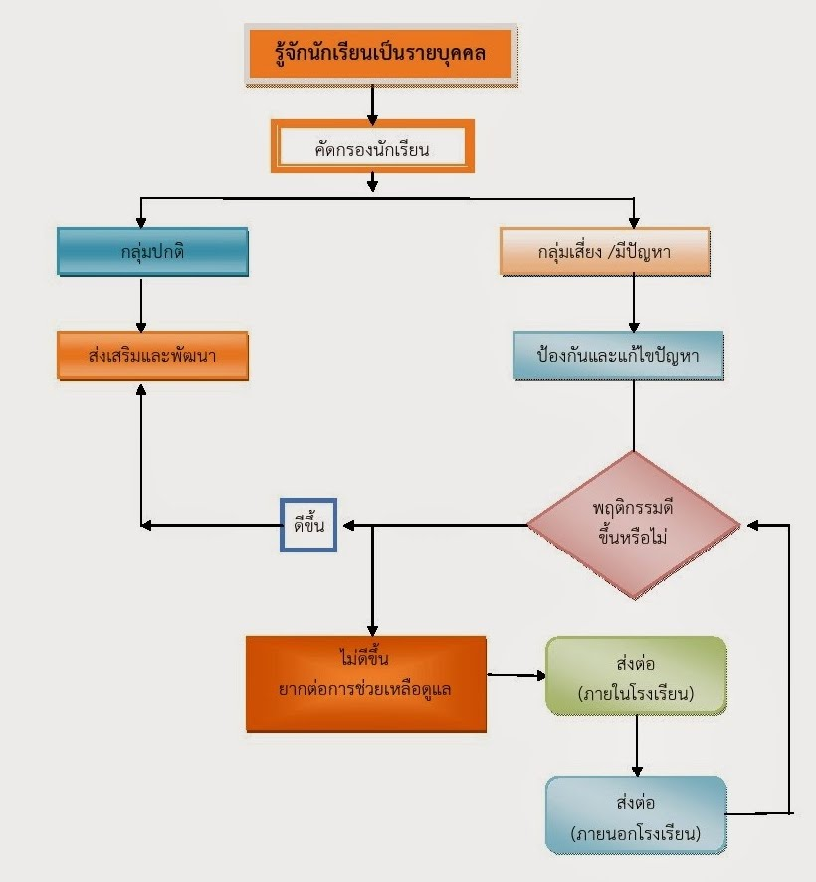
เพื่อนำไปสู่ความสำเร็จของการทำงาน เพื่อขับเคลื่อนสถานศึกษา ให้เป็นสถานศึกษาสีขาว ปลอดยาเสพติดและอบายมุข โรงเรียนจึงได้ ประยุกต์ระบบดูแลช่วยเหลือนักเรียนเพื่อนำมาใช้ในการพัฒนาคุณภาพชีวิตของนักเรียน ให้มีความสมบูรณ์พร้อมอย่างเป็นองค์รวม ทั้งด้านร่างกายสติปัญญา ความรู้ความสามารถ คุณธรรมจริยธรรม ตลอดจนให้มีทักษะในการดำรงชีวิต จึงจำเป็นที่ทุกโรงเรียนในฐานะหน่วยงานที่ต้องรับผิดชอบในการสร้างเสริมคุณภาพชีวิตผู้เรียน และแก้วิกฤติสังคม จึงจำเป็นอย่างยิ่งที่นำระบบดูแลช่วยเหลือนักเรียนมาประยุกต์ใช้และพัฒนาให้เหมาะสมกับบริบทของแต่ละโรงเรียน
กระบวนการขับเคลื่อนการทำงาน ระบบดูแลช่วยเหลือนักเรียน
T : Technology โรงเรียนนำการใช้เทคโนโลยีสารสนเทศประกอบ และส่งเสริมการเรียนรู้โดยใช้เทคโนโลยี ให้นักเรียนรู้จักใช้ระบบอินเทอร์เน็ตสำหรับสืบค้นข้อมูลความรู้ต่าง ๆ เพื่อสร้างองค์ความรู้เพื่อนำไปสู่การเรียนรู้ที่พัฒนาทั้งบุคลากรและนักเรียน
U : Unity โรงเรียนมีการสร้างความเป็นอันหนึ่งอันเดียวกัน สู่ความเป็นตัวตนความเป็นเอกลักษณ์และอัตลักษณ์ของสถานศึกษา โดยยึดหลักที่ว่า สถานศึกษาสีขาว ปลอดยาเสพติดและอบายมุขอย่างยั่งยืน
อัตลักษณ์ : สุขภาพดี มารยาทงดงาม ประหยัดและอดออม
เอกลักษณ์ : โรงเรียนสะอาด ธรรมชาติสวยงาม ปลอดภัยทุกมิติ
D : Directing การส่งเสริม การอำนวยการช่วยเหลือสนับสนุนให้คำปรึกษาแนะนำ ตลอดจนการสั่ง
การ การมอบหมายภารกิจต่าง ๆ เพื่อให้การดำเนินงานขององค์กรบรรลุวัตถุประสงค์ เป้าหมาย หรือ แผนที่วางไว้ นำไปสู่กิจกรรมส่งเสริมเชิงสร้างสรรค์ ซึ่งเป็นกิจกรรมการเรียนการสอนเพื่อส่งเสริมให้นักเรียนได้เรียนรู้และมีคุณธรรมผ่านกิจกรรมการเรียนรู้ เพื่อปลูกฝัง ป้องกัน และสร้างภูมิคุ้มกันที่ดีให้กับนักเรียน ด้วยการเรียนรู้จากการลงมือกระทำจากการปฏิบัติจริงของนักเรียน โดยมีครูเป็น ผู้ให้การแนะนำ สั่งสอน ฝึกฝน อบรม เป็นการสร้างนิสัยให้นักเรียนมีนิสัยใฝ่รู้ ใฝ่ทำดี และใฝ่รักษาสุขภาพ เมื่อนักเรียนมีคุณธรรมหรือคุณลักษณะที่ดีย่อมไม่นำความรู้ไปใช้ในทางมิชอบ ไม่สร้างความเดือดร้อน เบียดเบียนตนเองและผู้อื่น และอยู่ในสังคมได้อย่างมีความสุข พร้อมรับต่อการเปลี่ยนแปลงของสังคม
โรงเรียนได้จัดโครงการและกิจกรรมอย่างสร้างสรรค์ ที่ส่งเสริมให้นักเรียนเกิดภูมิคุ้มกัน ห่างไกลยาเสพติดและอบายมุข ดังนี้
1. โครงการพัฒนาสุนทรียภาพด้านดนตรีนาฏศิลป์ ประกอบด้วย กิจกรรมดนตรีไทย, กิจกรรมดุริยางค์ และกิจกรรมนาฏศิลป์
2. โครงการค่ายวิชาการ
3. โครงการค่ายคุณธรรม เพื่อให้นักเรียนทุกคนมีหลักธรรมคำสอนตามศาสนาที่ตนเอง
นับถือ มาเป็นหลักยึดปฏิบัติในการดำเนินชีวิต
4. โครงการกีฬาสีภายในและภายนอก
5. โครงการส่งเสริมคุณธรรม จริยธรรมและค่านิยมที่พึงประสงค์ ประกอบด้วย กิจกรรมอบรมธรรมวันศุกร์ และกิจกรรมจิตอาสา
6. โครงการโรงเรียนคุณธรรม สพฐ. 3 ดาว
7. โครงการสถานศึกษาสีขาว ปลอดยาเสพติดและอบายมุข
8. กิจกรรม ครู D.A.R.E.
9. โครงการจัดการเรียนรู้ตามหลักปรัชญาของเศรษฐกิจพอเพียง
10. กิจกรรมชุมนุม ประกอบด้วย ชุมนุมดนตรีไทย, ชุมนุมเกษตร, ชุมนุมนาฏศิลป์, ชุมนุมคอมพิวเตอร์ และชุมนุมภาษาอังกฤษพาเพลิน(เพื่อการสื่อสาร)
11. กิจกรรมหนึ่งห้องเรียนหนึ่งอาชีพหนึ่งผลิตภัณฑ์
12. กิจกรรมแข่งขันทักษะทางวิชาการ
13. กิจกรรมแข่งขันศิลปหัตถกรรมนักเรียน
14. กิจกรรมวันต่อต้านยาเสพติดโลก
15. กิจกรรมวันงดสูบบุหรี่
16. กิจกรรมจิตศึกษา – บอดี้แสกน
17. กิจกรรมเลี้ยงไก่ไข่
E : Environment โรงเรียนมีการจัดสภาพแวดล้อมให้ปลอดภัย สะอาด ร่มรื่น น่าดู น่าอยู่ น่าเรียน ส่งเสริมการพัฒนาแหล่งเรียนรู้ภายในที่มีความพร้อมและมีประสิทธิภาพอยู่เสมอ จากการดำเนินงานโครงการสถานศึกษาปลอดภัย โรงเรียนบ้านลำทองหลาง มีความตระหนักในความสำคัญ และเล็งเห็นความจำเป็นที่ผู้ที่มีส่วนเกี่ยวข้องทุกฝ่าย จะต้องร่วมกันหาแนวทางที่เป็นรูปธรรม ในการดูแลช่วยเหลือนักเรียนให้ได้เรียนรู้อย่างมีความสุขเป็นไปตามหลักสูตร มีทักษะชีวิตที่จะดูแลตนเองให้ปลอดภัยท่ามกลางสภาพแวดล้อมทางสังคมที่จะก่อให้เกิดความเสียหายแก่นักเรียน
ขั้นตอนที่ 3 C : Check (ตรวจสอบ) หมายถึง การตรวจสอบดูว่าเมื่อปฏิบัติงานตามแผน หรือการแก้ปัญหางานตามแผนแล้ว ผลลัพธ์เป็นอย่างไร สภาพปัญหาได้รับการแก้ไขตรงตามเป้าหมายที่กลุ่มตั้งใจหรือไม่ ทั้งนี้มีการดฎเนินการดังนี้
N : Network โรงเรียนบ้านลำทองหลางมีการสร้างเครือข่าย เพื่อเป็นการแลกเปลี่ยนความรู้ ความคิด ข้อมูลข่าวสาร ประสบการณ์ และร่วมกันตรวจสอบแหล่งความรู้ที่มีส่วนร่วมในกระบวนการเรียนรู้อย่างต่อเนื่อง จนเป็นระบบที่เชื่อมโยงกัน ส่งผลให้เกิดการเผยแพร่และการประยุกต์ความรู้ใหม่ ๆ โดยมีกระบวนการทำงาน ขั้นตรวจสอบหรือประเมินผล ดังนี้
๑. จัดทำแบบประเมินความพึงพอใจการดำเนินงานสถานศึกษาสีขาว ปลอดยาเสพติดและอบายมุข
๒. นำแบบประเมินสอบถามความพึงพอใจต่อการดำเนินงานสถานศึกษาสีขาว ปลอดยาเสพติดและอบายมุขของครู ผู้ปกครอง ชุมชน
๓. ทำแบบประเมินประเมินโครงการสถานศึกษาสีขาว ปลอดยาเสพติดและอบายมุข
4. ติดตาม ประเมินผล วิเคราะห์และอภิปรายผล การนำข้อมูลที่ได้จากการดำเนินกิจกรรมต่าง ๆ มาวิเคราะห์และอภิปราย โดยครูและนักศึกษาร่วมมือกัน อภิปรายในรูปแบบของความมีเหตุและผลผู้เรียนสะท้อนสิ่งที่ได้รับหลังจากเข้าร่วมกิจกรรม
ขั้นตอนที่ 4 A: Action (การปรับปรุงการดำเนินการให้เหมาะสม) เป็นการกระทำภายหลังที่กระบวนการ ๓ ขั้นตอนตามวงจรได้ดำเนินการเสร็จแล้ว ทั้งนี้มีการดำเนินการดังนี้
T : Team การทำงานเป็นทีมช่วยการปฏิบัติงานในสถานศึกษาให้ประสบความสำเร็จ บรรลุตามวัตถุประสงค์และเป้าหมายที่วางไว้ ผู้บริหารเป็นบุคคลสำคัญในการสร้างทีมที่มีประสิทธิภาพ ส่งเสริมการทำงานเป็นทีม ให้การยกย่อง ชมเชยครูและบุคลการในทุกสถานที่ เพื่อสร้างความภาคภูมิใจแก่ครูและบุคลากรของสถานศึกษา พร้อมทั้งมีการปรึกษาหารือถึงแนวทางการปรับปรุงแก้ไขส่วนที่มีปัญหา เพื่อแลกเปลี่ยนเรียนรู้และร่วมกันขับเคลื่อนการพัฒนาโรงเรียนสีขาวให้มีประสิทธิผลและประสิทธิภาพมากยิ่งขึ้น และผลักดันให้ได้รับรางวัลที่สูงขึ้นไป โดยมีขึ้นตอนการปรับปรุงการดำเนินงานดังนี้
๑ สรุปและรายงานผลการดำเนินงานสถานศึกษาสีขาว ปลอดยาเสพติดและอบายมุข ต่อสาธารณชนและผู้เกี่ยวข้องทราบ
๒. ปรับปรุงแก้ไข และพัฒนาการดำเนินงานให้เหมาะสมยิ่งขึ้น โดยอาศัยความร่วมมือของทุกฝ่ายที่เกี่ยวข้อง
๓. ประชาสัมพันธ์ให้ผู้เกี่ยวข้องได้รับทราบ
๔. เผยแพร่สู่สาธารณะ
๔. ผลการดำเนินงาน / ผลสัมฤทธิ์ / ประโยชน์ที่ได้รับ
๔.๑ ผลที่เกิดตามวัตถุประสงค์
ผลการดำเนินงานการปฏิบัติงานที่เป็นเลิศ (Best Practice) ของโรงเรียนบ้านลำทองหลาง ภายใต้ชื่อว่า โรงเรียนปลอดภัย ห่างไกลยาเสพติด ไม่ใกล้ชิดอบายมุข โดยใช้กระบวนการขับเคลื่อนการทำงาน P-STUDENT MODEL เคียงคู่ระบบดูแลช่วยเหลือนักเรียน ซึ่งกลุ่มเป้าหมายคือ นักเรียนโรงเรียนบ้านลำทองหลาง ระดับชั้นประถมศึกษาปีที่ ๑ – ๖ มี จำนวน ๖ ห้อง เมื่อมีการนำหลักการปฏิบัติงานที่เป็นเลิศมาใช้เพื่อพัฒนาและป้องกันปัญหายาเสพติดและอบายมุขภายในโรงเรียนในครั้งนี้ สรุปได้ว่ามีผลการดำเนินงานที่สอดคล้องเป็นไปตามวัตถุประสงค์และเป้าหมาย ดังนี้
*วัตถุประสงค์ข้อที่ ๑ เพื่อปลูกฝังคุณธรรม จริยธรรม ระเบียบวินัย ให้นักเรียนมีภูมิคุ้มกันที่ดี ต่อการป้องกันและแก้ไขปัญหายาเสพติดในสถานศึกษาและชุมชน จากการดำเนินการพบว่า คณะครู นักเรียน ผู้ปกครอง ชุมชน หน่วยงาน และองค์กรอื่น ๆ มีความพึงพอใจต่อการดำเนินงานของโครงงาน และกิจกรรมต่าง ๆ ที่โรงเรียนได้จัดขึ้นเพื่อให้เป็นสถานศึกษาสีขาวปลอดยาเสพติดและอบายมุข อีกทั้งนักเรียนยังมีคุณธรรม และมีภูมิคุมกันที่ดีในเรื่องของการป้องกันตนเองจากยาเสพติดและอบายมุขทุกชนิด
*วัตถุประสงค์ข้อที่ ๒ เพื่อให้นักเรียนมีความรู้ ตระหนักถึงพิษภัยของยาเสพติดและอบายมุข มีทักษะและวิธีการป้องกันและห่างไกลจากยาเสพติดและอบายมุข จากการดำเนินการ พบว่า เมื่อโรงเรียนมีการตระหนักถึงความสำคัญเกี่ยวกับปัญหายาแสพติดและอบายมุขในสถานศึกษา เมื่อโรงเรียนมีการสานสัมพันธ์กับชุมชน และมีภาคีเครือข่ายที่เข้มแข็ง โรงเรียนจะได้รับเบาะแส หรือการแจ้งข่าวสารเกี่ยวกับการกระทำความผิดด้านยาเสพติดและอบายมุขได้อย่างรวดเร็ว อีกทั้งนักเรียนยังได้สร้างองค์ความรู้และสร้างภูมิคุ้มกันตนเองให้รู้จักโทษของยาเสพติดมากขึ้น ส่งผลให้เสพติดและอบายมุขไม่สามารถแพร่ระบาดเข้าสู่โรงเรียนได้โดยง่าย
*วัตถุประสงค์ข้อที่ 3 เพื่อเป็นส่วนหนึ่งในการสนับสนุนและส่งเสริมกระบวนการดำเนินงานป้องกันและแก้ไขปัญหายาเสพติดและอบายมุขของโรงเรียนบ้านลำทองหลาง ให้เข้มแข็งต่อเนื่องและยั่งยืน จากการดำเนินงานพบว่า เนื่องจากโรงเรียนมีการประสานงานและสะท้อนผลการทำงานอย่างต่อเนื่อง ประกอบกับการดำเนินการแบบมีส่วนร่วมจากผู้มีส่วนเกี่ยวข้องและภาคีเครือข่ายทุกฝ่าย และที่สำคัญการดำเนินงานเพื่อป้องกันยาเสพติดและอบายมุขของโรงเรียนบ้านลำทองหลาง เป็นการมุ่งเน้นการป้องกันการแพร่ระบาดยาเสพติด ด้วยการสร้างความรัก ความอบอุ่น ความเข้าใจ สร้างภูมิคุ้มกันทางจิตใจและร่างกายให้แก่นักเรียนทุกคนอย่างทั่วถึงโดยใช้รูปแบบกระบวนการขับเคลื่อนการทำงาน P-STUDENT MODEL เคียงคู่ระบบดูแลช่วยเหลือนักเรียน พร้อมทั้งสอดแทรกหลักคิด คือ หลักปรัชญาของเศรษฐกิจพอเพียง ส่งผลให้นักเรียนเกิดความตระหนักถึงโทษและพิษภัยของยาเสพติด กระบวนการต่อสู้จึงมีความเข้มแข็งและยั่งยืน
*วัตถุประสงค์ข้อที่ 4 เพื่อส่งเสริมส่งเสริมสภาพแวดล้อมและสุขภาพที่ดีให้กับโรงเรียนและทุกคนในโรงเรียนบ้านลำทองหลาง จากการดำเนินการ พบว่า เมื่อโรงเรียนมีการนำวิธีปฏิบัติที่ดีเลิศ โรงเรียนปลอดภัย ห่างไกลยาเสพติด ไม่ใกล้ชิดอบายมุข โดยใช้กระบวนการขับเคลื่อนการทำงาน P-STUDENT MODEL เคียงคู่ระบบดูแลช่วยเหลือนักเรียน มาเป็นเครื่องมือในการขับเคลื่อนการดำเนินงานโครงการสถานศึกษาปลอดยาเสพติดและอบายมุข ทำให้คุณครูสามารถดูแล ช่วยเหลือนักเรียนในชั้นเรียนของตนเองได้อย่างทั่วถึง และมีประสิทธิภาพ ผู้ปกครองมีความไว้วางใจ และให้ความร่วมมือเป็นอย่างดี อีกทั้งโรงเรียนยังมีการปรับปรุง พัฒนาสถานที่ให้มีความปลอดภัย น่าอยู่ น่าเรียน ส่งเสริมกิจกรรมต่าง ๆ ที่ส่งผลให้นักเรียนเกิดสุขภาพที่ดี ห่างไกลยาเสพติด และอบายมุข ทำให้ปัญหายาเสพติดและอบายมุขไม่สามารถแพร่ระบาดเข้าสู่โรงเรียนได้โดยง่าย
๔.๒ ผลสัมฤทธิ์ของงาน
จากการดำเนินงานโครงการสถานศึกษาสีขาว ปลอดยาเสพติดและอบายมุข ของโรงเรียนบ้านลำทองหลางภายใต้ชื่อว่า โรงเรียนปลอดภัย ห่างไกลยาเสพติด ไม่ใกล้ชิดอบายมุข โดยใช้กระบวนการขับเคลื่อนการทำงาน P-STUDENT MODEL เคียงคู่ระบบดูแลช่วยเหลือนักเรียน มาอย่างต่อเนื่อง ตั้งแต่ปีการศึกษา ๒๕๖1 จนถึงปัจจุบัน ผลการป้องกันปัญหายาเสพติดและอบายมุขของโรงเรียนบ้านลำทองหลาง พบว่า นักเรียน คณะครูและบุคลากรโรงเรียนบ้านลำทองหลาง เกิดความพึงพอใจในการดำเนินงานโดยเฉลี่ย คิดเป็นร้อยละ ๙8 อยู่ในระดับดีเด่น นอกจากนี้ในปีการศึกษา ๒๕๖5 โรงเรียนบ้านลำทองหลาง ยังได้ดำเนินการตามกลยุทธ์และตัวชี้วัดให้สอดคล้องกับยุทธศาสตร์ ๕ ด้าน ได้แก่ ด้านการป้องกัน จำนวน ๔ ตัวชี้วัด ด้านการค้นหา จำนวน 3 ตัวชี้วัด ด้านการรักษา จำนวน ๒ ตัวชี้วัด ด้านการเฝ้าระวัง จำนวน ๒ ตัวชี้วัด และด้านการบริหารจัดการ จำนวน ๕ ตัวชี้วัด รวมทั้งสิ้น ๑6 ตัวชี้วัด ซึ่งจากผลการดำเนินงานตามโครงการสถานศึกษาสีขาวปลอดยาเสพติด และอบายมุขของโรงเรียนบ้านลำทองหลาง สามารถสรุปผลการประเมินโครงการสถานศึกษาสีขาวปลอดยาเสพติดและอบายมุข โดยมีคะแนนการประเมินตนเองของสถานศึกษา ร้อยละ 99 อยู่ในระดับดีเด่น ดังข้อมูลในตารางที่ ๑ (แบบประเมินสถานศึกษาสีขาว ๒) และประเด็นสำคัญที่สุด คือ นักเรียนโรงเรียนบ้านลำทองหลาง เป็นนักเรียนกลุ่มปลอด คิดเป็น ๑๐๐ %


สถานศึกษาสีขาว ๒
สรุปผลการประเมินโครงการสถานศึกษาสีขาว ปลอดยาเสพติดและอบายมุข
สังกัด สพฐ. สช. อศ. กศน. ปีการศึกษา 2565
ชื่อสถานศึกษา โรงเรียนบ้านลำทองหลาง สังกัด สพป. นครราชสีมา เขต 4
มาตรฐานที่ | ตัวบ่งชี้ | คะแนนเต็ม | คะแนนที่ได้
1. ด้านการป้องกัน (45 คะแนน) | 1 | 20 | 20
 | 2 | 5 | 5
 | 3 | 10 | 10
 | 4 | 10 | 10
รวมคะแนน |  |  | 45
๒. ด้านการค้นหา (๑5 คะแนน) | ๑ | 5 | 5
 | ๒ | 5 | 5
 | ๓ | 5 | 5
รวมคะแนน |  |  | 15
๓. ด้านการรักษา (๑๐ คะแนน) | ๑ | ๕ | 4
 | ๒ | ๕ | 5
รวมคะแนน |  |  | 9
๔. ด้านการเฝ้าระวัง (๑๐ คะแนน) | ๑ | ๕ | 5
 | ๒ | ๕ | 5
รวมคะแนน |  |  | 10
๕. ด้านการบริหารจัดการ (2๐ คะแนน) | ๑ | 4 | 4
 | ๒ | 4 | 4
 | ๓ | 4 | 4
 | ๔ | 4 | 4
 | ๕ | 4 | 4
รวมคะแนน |  |  | 20
รวมทั้งหมด (๑๐๐ คะแนน) |  |  | 99
สรุปผลการประเมิน ระดับปรับปรุงต่ำกว่าร้อยละ ๖๐ ระดับพอใช้ร้อยละ ๖๐-๖๙
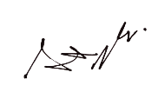
ระดับดี ร้อยละ ๗๐-๗๙ ระดับดีมากร้อยละ ๘๐-๘๙ ระดับดีเด่นร้อยละ ๙๐-๑๐๐

(ลงชื่อ) .......................................................... ประธานกรรมการการประเมิน
(นางสุภี สุภานันท์)

(ลงชื่อ) ........................................................ กรรมการ (ลงชื่อ) ......................................................... กรรมการ
(นางสาวปณตพร ทองสงฆ์) (นายกันต์พสิษฐ์ วัฒนธรรม)

(ลงชื่อ) ........................................................ กรรมการ (ลงชื่อ) ......................................................... กรรมการ
(นางสุพัตรา นวมศรี) (นายอิงครัสญ์ ทองศรี)

(ลงชื่อ) ......................................................... กรรมการและเลขานุการ
(นางสาวชไมพร หล้าสวย
๕. ปัจจัยความสำเร็จ
โรงเรียนบ้านลำทองหลาง มีผลการดำเนินงานโครงการสถานศึกษาสีขาว ปลอดยาเสพติดและอบายมุข มีจัดโครงการ กิจกรรมการเรียนการสอน และกิจกรรมต่าง ๆ ที่เข้าร่วมกับหน่วยงาน/องค์กรอื่น ๆ จนเป็นที่ยอมรับ ซึ่งเป็นตัวบ่งชี้ว่าการนำการปฏิบัติงานที่เป็นเลิศ (Best Practice) โรงเรียนปลอดภัย ห่างไกลยาเสพติด ไม่ใกล้ชิดอบายมุข โดยใช้กระบวนการขับเคลื่อนการทำงาน P-STUDENT MODEL เคียงคู่ระบบดูแลช่วยเหลือนักเรียนนั้น มีประสิทธิภาพจนสำเร็จลุล่วงตามวัตถุประสงค์ เนื่องด้วยปัจจัยความสำเร็จ ดังนี้
๕.๑ ครูทุกคนเปิดใจและพร้อมปรับเปลี่ยนวิธีการดูแลนักเรียน เปิดโอกาสให้ผู้เรียนได้คิดอย่างอิสระ และรู้จักหาวิธีการเรียนรู้ด้วยตนเอง ผ่านการทำโครงงานและกิจกรรมสร้างสรรค์ต่าง ๆ ด้วยมีแนวคิดตามที่กล่าวไว้ว่าด้วยการจัดการศึกษาไว้ว่า “ผู้เรียนทุกคนมีความสามารถเรียนรู้และพัฒนาตนเองได้ และถือว่าผู้เรียนมีความสำคัญที่สุด ซึ่งกระบวนการจัดการศึกษาต้องส่งเสริมให้ผู้เรียนสามารถพัฒนาตามธรรมชาติและเต็มตามศักยภาพ”
๕.๒ การยึดหลักวิธีการแห่งศาสตร์พระราชานั่นคือ หลักการทรงงาน อันได้แก่ ความเพียร ซึ่งเป็นคุณสมบัติที่จะทำให้งานสำเร็จ ต้องมีความมุ่งมั่น โดยเฉพาะการทำงานเพื่อประโยชน์ส่วนรวม การ “รู้ รัก สามัคคี” เป็นพระราชดำรัส ที่มีค่าและมีความหมายลึกซึ้ง พร้อมทั้งสามารถปรับใช้ได้กับทุกยุคทุกสมัยทำให้สามารถดูแลช่วยเหลือนักเรียนได้อย่างทั่วถึง ประการสุดท้ายคือ การเข้าใจถึงปัญหา เข้าใจหนทางแก้ไข เข้าใจกระบวนการจัดการ และปรับความเข้าใจระหว่างผู้ให้ ผู้รับเสียก่อน ให้เข้าใจซึ่งกันและกัน การเข้าถึง : เมื่อเข้าใจระหว่างกันทุกประการครบถ้วนแล้ว ต้องเข้าถึงการกระทำ สร้างความร่วมมือจากผู้เกี่ยวข้อง เข้าถึงเครื่องไม้เครื่องมือและวัสดุอุปกรณ์ และความสามัคคีร่วมจิตร่วมใจของผู้ปฏิบัติ ร่วมมือร่วมไม้กันทำงาน การพัฒนา : เมื่อต่างฝ่ายต่างเข้าใจกันแล้ว เข้าถึงกันแล้ว การพัฒนาก็จะดำเนินการไปอย่างยั่งยืน
๕.๓ ผู้บริหารให้ความสำคัญกับการดูแลช่วยเหลือนักเรียน เป็นแบบอย่างที่ดีด้านการต่อต้านยาเสพติดและอบายมุขทุกชนิด จัดบรรยากาศสภาพแวดล้อม ให้น่าอยู่ น่าเรียน จัดสื่อการเรียนรู้และอำนวยความสะดวกเพื่อให้ผู้เรียนเกิดการเรียนรู้และมีความรอบรู้ รวมทั้งสามารถใช้การวิจัยเพื่อนำมาเป็นส่วนหนึ่งของการป้องกันตนเองจากยาเสพติดและอบายมุข
๕.๔ นักเรียนทุกคนในโรงเรียนมีการปฏิบัติหน้าที่ตามความสามารถของตนได้เต็มที่ พร้อมทั้งมีแนวทางในการแก้ปัญหาที่เกิดขึ้นในขณะที่ปฏิบัติหน้าที่ และมีความสามารถในการแก้ไขสถานการณ์ เพื่อให้การปฏิบัติหน้าที่เป็นไปตามธรรมชาติและราบรื่น
๕.๕ มีการติดตาม ประเมินผล วิเคราะห์และอภิปรายผล การนำข้อมูลที่ได้จากการปฏิบัติหน้าที่ มาวิเคราะห์และอภิปราย คณะครูและผู้เรียนต่างร่วมมือกัน แลกเปลี่ยนประสบการณ์และสรุปองค์ความรู้พร้อมแลกเปลี่ยนประสบการณ์ต่าง ๆ เพื่อให้มีแนวคิดกว้างขวางขึ้น
๕.๖ โรงเรียนบ้านลำทองหลาง ได้สร้างภาคีเครือข่ายที่มีความเข้มแข็ง พร้อมช่วยเหลือสนับสนุนการดำเนินกิจกรรมต่าง ๆ ของโรงเรียนเกี่ยวกับการป้องกันและแก้ไขปัญหายาเสพติด และอบายมุขอย่างเต็มที่
๕.๗ โรงเรียนบ้านลำทองหลาง ได้นำผลการประเมินโครงการและผลการดำเนินกิจกรรมต่าง ๆ ในโครงการสถานศึกษาปลอดยาเสพติด และอบายมุข ในปีการศึกษา ๒๕61 ที่ผ่านมา ใช้เป็นฐานข้อมูลในการปรับปรุงพัฒนาวิธีปฏิบัติ นำไปสู่วิธีปฏิบัติที่เป็นเลิศ (Best Practice) ภายใต้ชื่อว่า โรงเรียนปลอดภัย ห่างไกลยาเสพติด ไม่ใกล้ชิดอบายมุข โดยใช้กระบวนการขับเคลื่อนการทำงาน P-STUDENT MODEL เคียงคู่ระบบดูแลช่วยเหลือนักเรียน

6. บทเรียนที่ได้รับ
จากการดำเนินงานโครงการสถานศึกษาสีขาว ปลอดยาเสพติดและอบายมุข โดยใช้กระบวนการขับเคลื่อนการทำงาน P-STUDENT MODEL เคียงคู่ระบบดูแลช่วยเหลือนักเรียนนั้น ประกอบด้วยประเด็นต่าง ๆ ดังนี้
๖.๑ การออกแบบการแก้ปัญหาที่มีประสิทธิภาพ คือ การใช้ข้อมูลที่ได้จากการดำเนินงานในปีการศึกษาที่ผ่านมา มาร่วมกันวิเคราะห์จุดแข็งที่สามารถนำมาประยุกต์ใช้ หรือดำเนินการได้อย่างต่อเนื่องในปีการศึกษาปัจจุบัน และได้วิเคราะห์ถึงจุดอ่อนที่ควรปรับปรุงก่อนดำเนินการตามกระบวนการในวงรอบถัดไป อีกทั้งคณะครูและบุคลากรในโรงเรียนทุกคน จำเป็นอย่างยิ่งที่จะต้องใฝ่หาความรู้อยู่เสมอ เพื่อค้นคิดหาวิธีการใหม่ๆ ตามหลักวิชาการ หรือแม้แต่การลองผิด ลองถูก เพื่อมาปรับปรุง และพัฒนาการทำงานให้ดีขึ้น การพัฒนาตนเองให้เป็นผู้ที่ใฝ่หาความรู้อยู่เสมอ ต้องอ่านให้มาก ฟังให้มาก จดให้มาก และคิดให้มาก มีความมุ่งมั่นตั้งใจ และไม่ย่อท้อ เมื่อเจอปัญหาหรืออุปสรรค ปรับปรุงพัฒนาการดำเนินงานอยู่เสมอ ไม่พอใจกับสิ่งที่เป็นอยู่ มีวินัยไม่ทอดทิ้งก่อนที่จะดำเนินงานให้บรรลุผลสำเร็จ
๖.๒ การแก้ปัญหายาเสพติดและอบายมุข จะต้องดำเนินการอย่างเป็นระบบและต่อเนื่อง อาศัยความร่วมมือร่วมใจจากผู้มีส่วนเกี่ยวข้องทุกฝ่าย ทั้งในโรงเรียนและนอกโรงเรียน โรงเรียนหรือสถานศึกษาต้องมีภาคีเครือข่ายที่เข้มแข็ง เพื่อร่วมกันดูแล สอดส่อง ปกป้อง คุ้มครองนักเรียน รวมทั้งให้การสนับสนุนนักเรียนในการทำกิจกรรมด้านต่าง ๆ อย่างเต็มที่ มุ่งเน้นผลประโยชน์ที่เกิดแก่ผู้เรียนเป็นสำคัญ
๖.๓ วิธีการสร้างภูมิคุ้มกันทางร่างกายและจิตใจให้แก่นักเรียน เปรียบเสมือนการให้วัคซีน (Vaccine) เพื่อใช้ต่อต้านยาเสพติดและอบายมุข นักเรียนจะสร้างภูมิคุ้มกันด้วยตนเอง สามารถคิดวิเคราะห์แยกแยะสิ่งที่ดี หรือหนทางแห่งอบายมุข และสามารถตัดสินใจเพื่อการแก้ปัญหาต่าง ๆ อย่างมีสติและมีวิจารณญาณ รู้จักยับยั้งชั่งใจต่อสิ่งยั่วยุต่าง ๆ โดยจัดกิจกรรม ครูทุกคนควรต้องคอยปลูกฝังคุณธรรมจริยธรรมอันดีด้วยความรักความเข้าใจให้แก่นักเรียนอย่างทั่วถึง โดยเฉพาะอย่างยิ่งการสอดแทรกหลักปรัชญาของเศรษฐกิจพอเพียง ส่งผลให้นักเรียนได้พัฒนาความรู้ ความคิด และจิตใจไปพร้อมกัน
๖.๔ ต้องมีการดูแลรักษานักเรียนอย่างพอเหมาะและใช้ระยะเวลาในการดูแลรักษายาวนานต่อเนื่องกันหลายปี ดังนั้นในการดำเนินงานโครงการสถานศึกษาสีขาว และอบายมุข ต้องดำเนินการอย่างต่อเนื่อง สม่ำเสมอ และโรงเรียนควรเปิดโอกาสให้นักเรียนเติบโตได้อย่างที่อยากเป็น ภายใต้ความเป็นพลเมืองที่ดีและมีคุณภาพ โดยการส่งเสริมสนับสนุนให้นักเรียนได้ทำกิจกรรมหรือเรียนรู้ตามความถนัดและความสนใจ

๗. การเผยแพร่/การได้รับยอมรับ/รางวัลที่ได้รับ
๗.๑ การเผยแพร่
การเผยแพร่ผลงานของโรงเรียนบ้านลำทองหลางในการดำเนินงานวิธีปฏิบัติที่เป็นเลิศ (Best Practice) ภายใต้ชื่อว่า โรงเรียนปลอดภัย ห่างไกลยาเสพติด ไม่ใกล้ชิดอบายมุข โดยใช้กระบวนการขับเคลื่อนการทำงาน P-STUDENT MODEL เคียงคู่ระบบดูแลช่วยเหลือนักเรียน มีทั้งประโยชน์โดยทางตรงและทางอ้อม ซึ่งนั่นก็คือ การได้เผยแพร่องค์ความรู้ วิชาการ ให้แก่ ผู้สนใจ และเมื่อเผยแพร่ ไปในวงกว้าง และตรงกับกลุ่มบุคคลที่ต้องการข้อมูล ความรู้ที่เรานำมาเผยแพร่จะสามารถใช้เป็นประโยชน์ ในการนำไปดำเนินงาน ปรับปรุงพัฒนางาน ต่อยอดงาน รูปแบบกิจกรรมที่ดำเนินการและผลสำเร็จของงาน โรงเรียนบ้านลำทองหลางได้เผยแพร่วิธีปฏิบัติที่เป็นเลิศ (Best Practice) ในช่องทางต่างๆ ได้แก่
๗.๑.๑ ทางเอกสาร โรงเรียนได้จัดทำเอกสารแผ่นพับนำเสนอการดำเนินงานผลงาน เพื่อเผยแพร่และบริการแก่ผู้ที่สนใจนำไปศึกษา และปรับใช้เพื่อเป็นประโยชน์ต่อไป
๗.๑.๒. โรงเรียนมีการดำเนินการเผยแพร่ ผลสำเร็จของการดำเนินงานผ่าน Facebook, วารสารประชาสัมพันธ์ และเว็บไซต์ของโรงเรียนบ้านลำทองหลาง
๗.๒ การได้รับการยอมรับ / รางวัลที่ได้รับ
จากการดำเนินงาน ทำให้โรงเรียนมีผลงานได้รับการยกย่องเป็นองค์กรที่ดำเนินงานการป้องกัน และแก้ไขปัญหายาเสพติดโดยมีผลงานเป็นที่ประจักษ์ ครู ผู้บริหาร และโรงเรียนได้รับการยกย่องว่าเป็นบุคคล และองค์กรที่ดำเนินงานการป้องกันและแก้ไขปัญหายาเสพติดสมควรแก่การยกย่องได้แก่
๗.๒.๑ โรงเรียนบ้านลำทองหลาง ได้รับรางวัลเสมา ป.ป.ส. ดีเด่น ระดับเงิน โครงการสถานศึกษาสีขาวปลอดยาเสพติดและอบายมุข ประจำปี ๒๕๖1
๗.๒.๒ นางสุภี สุภานันท์ ผู้อำนวยการโรงเรียนบ้านลำทองหลาง ได้รับรางวัลเสมาป.ป.ส. ดีเด่น ระดับเงิน โครงการสถานศึกษาสีขาวปลอดยาเสพติดและอบายมุข ประจำปี ๒๕๖1
๗.๒.๒ นางปณตพร ทองสงฆ์ ครูโรงเรียนบ้านลำทองหลาง รับรางวัลเสมา ป.ป.ส. ดีเด่น ระดับเงินโครงการสถานศึกษาสีขาวปลอดยาเสพติดและอบายมุข ประจำปี ๒๕๖1
7.2.3 โครงการส่งเสริมระบบดูแลช่วยเหลือนักเรียนอย่างรอบด้าน โรงเรียนได้ดำเนินงานระบบดูแลช่วยเหลือนักเรียนอย่างมีประสิทธิภาพ ตามกระบวนการ ๕ ขั้นตอน เพื่อให้นักเรียนทุกคนได้รับการดูแลช่วยเหลือนักเรียนอย่างต่อเนื่องส่งผลให้ได้รับรางวัลที่น่าภาคภูมิใจ ได้แก่ นางสาวปณตพร ทองสงฆ์ และนางสาวสมาพร โสภาเวทย์ ได้รับรางวัลครูต้นแบบการจัดการเรียนรู้บูรณาการทักษะชีวิต ประจำปีการศึกษา 2562 ระดับเงิน ในระดับเขตตรวจราชการที่ ๑3 นางสาวพรพิมล ทะคำวงษ์ ได้รับรางวัลครูต้นแบบการจัดการเรียนรู้บูรณาการทักษะชีวิต ประจำปีการศึกษา 2564 ระดับเงิน ในระดับชาติรางวัลเหรียญทอง อันดับ 3 ระบบดูแลช่วยเหลือนักเรียนประจำปี 2564 ประเภทสถานศึกษาระดับประถมศึกษาขนาดเล็ก จากสำนักงานเขตพื้นที่การศึกษา นครราชสีมา เขต 4
7.2.4 โรงเรียนบ้านลำทองหลางได้เห็นความสำคัญที่จะต้องปลูกฝังให้นักเรียน ตระหนักถึงความรับผิดชอบในการรักษาความสะอาดของอาคารสถานที่ ห้องเรียน สภาพแวดล้อมโดยทั่วไปของโรงเรียนให้ความรู้สึกปลอดภัย และรู้จักป้องกันภัยอันตรายที่จะเกิดขึ้นกับตัวเอง นำไปสู่การได้รับรางวัล “สถานศึกษาปลอดภัย” ดีเด่น ประจำปี 2563 และประจำปี 2564 จากกรมสวัสดิการและคุ้มครองแรงงาน และยังได้รับรางวัล โรงเรียนต้นแบบสถานศึกษาปลอดภัย ประจำปี 2565 จากสำนักงานเขตพื้นที่การศึกษา นครราชสีมา เขต 4 อีกด้วย
7.2.5 โรงเรียนบ้านลำทองหลาง รับรางวัลสถานศึกษาต้นแบบ โรงเรียนคุณธรรม สพฐ. 3 ดาว ประจำปีการ พ.ศ. 2565 ระดับสำนักงานเขตพื้นที่การศึกษาประถมศึกษานครราชสีมา เขต 4
7.2.6 โรงเรียนบ้านลำทองหลาง ได้พัฒนาสถานศึกษาให้เป็นสถานศึกษาแห่งคุณภาพ นำไปสู่การได้รับรางวัลชมเชย ในโครงการคัดเลือกสถานศึกษา เพื่อรับรางวัลพระราชทาน ระดับ ประถมศึกษา ขนาดเล็ก ประจำปีการศึกษา 2565



ภาคผนวก



ผลงานดีเด่นที่ส่วนราชการต้นสังกัดพิจารณาเห็นว่าเป็นผลงานที่มีคุณภาพ
โรงเรียนบ้านลำทองหลาง ได้รับรางวัลสูงสุดระดับชาติจากโครงการ ป.ป.ส. สร้างสรรค์เพื่อป้องกันยาเสพติดและอบายมุข “รางวัล เสมา ป.ป.ส.” ผลงานดีเด่นระดับเงิน ปีการศึกษา ๒๕๖1
จากศูนย์อานวยการพลังแผ่นดินเอาชนะยาเสพติด กระทรวงศึกษาธิการ

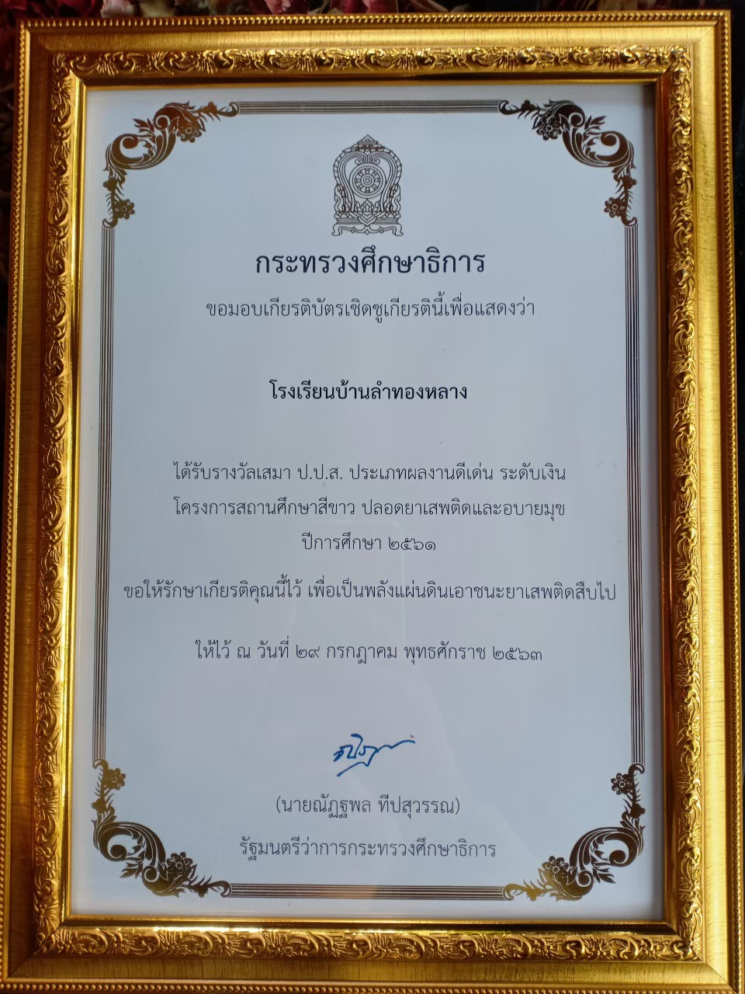

รางวัล “สถานศึกษาปลอดภัย” ดีเด่น ประจำปี 2565 จากกรมสวัสดิการและคุ้มครองแรงงาน

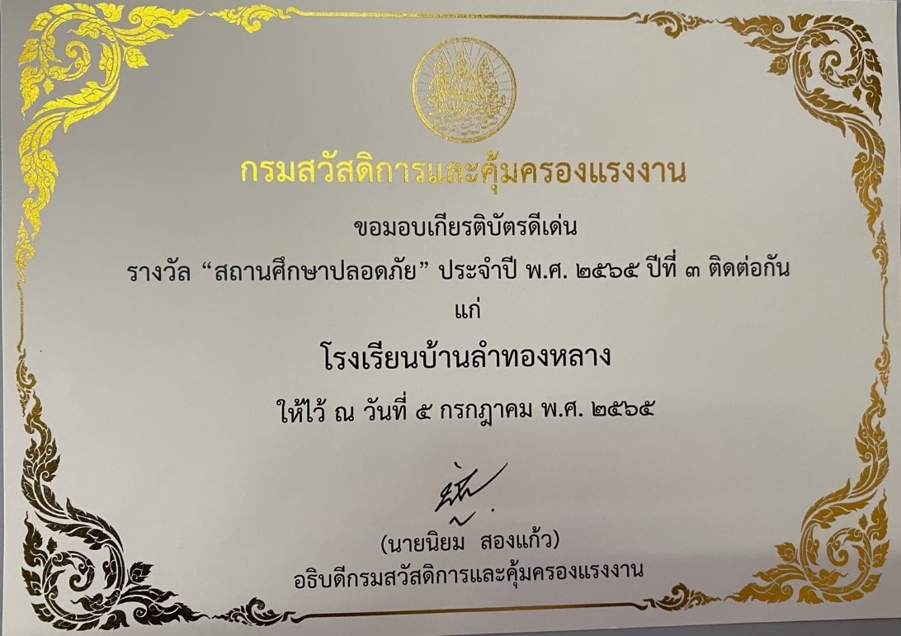

รางวัลสถานศึกษาต้นแบบ โรงเรียนคุณธรรม สพฐ. 3 ดาว ประจำปีการ พ.ศ. 2565 ระดับสำนักงานเขตพื้นที่การศึกษาประถมศึกษานครราชสีมา เขต 4

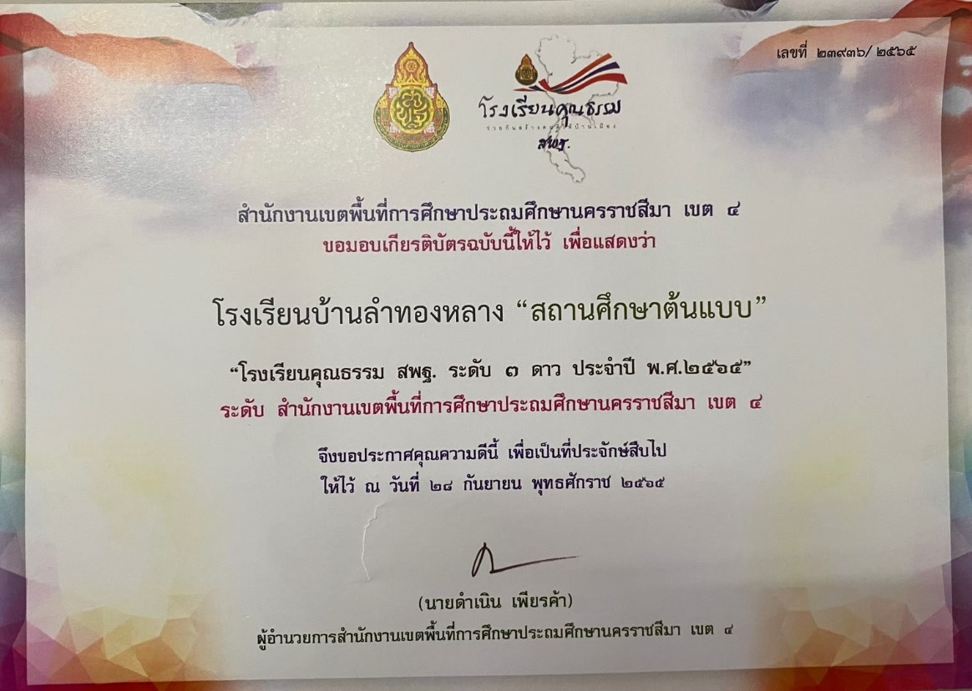

รางวัลชมเชย ในโครงการคัดเลือกสถานศึกษาเพื่อรับรางวัลพระราชทาน ระดับประถมศึกษา
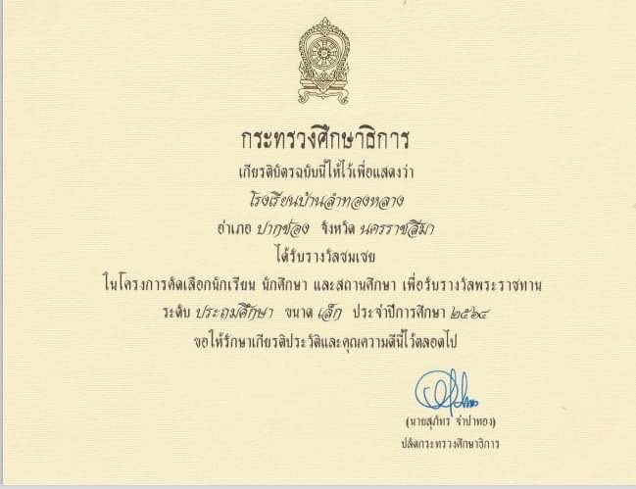
ขนาดเล็ก ประจำปีการศึกษา 2565

ภาพประกอบมาตรการการป้องกัน

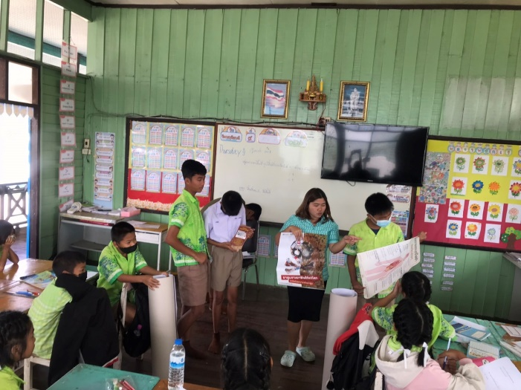
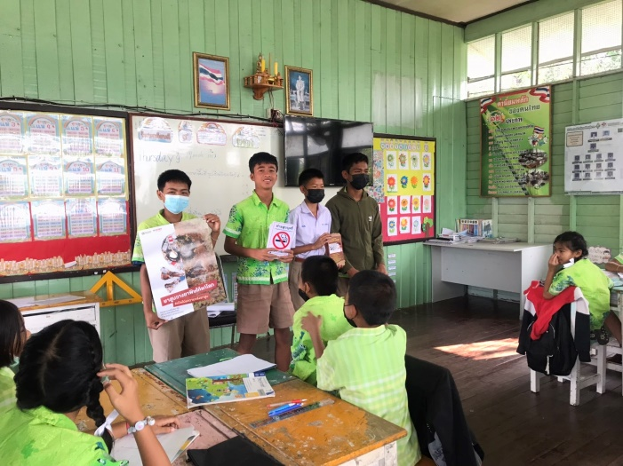
1. กิจกรรมให้ความรู้เกี่ยวกับยาเสพติดและอบายมุข

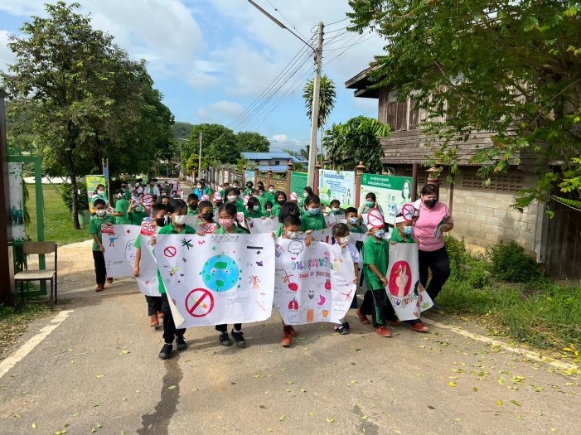
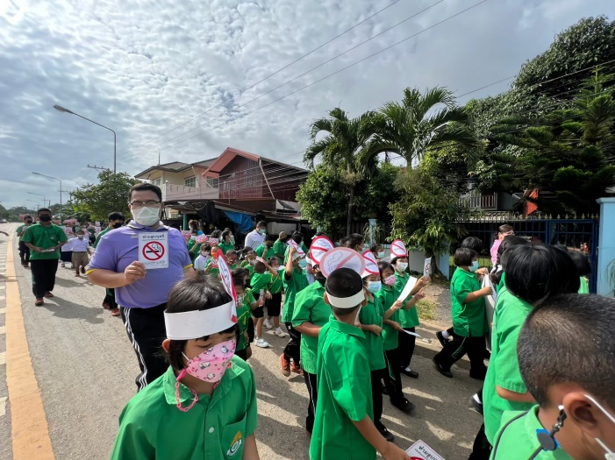
2. กิจกรรมวันงดสูบบุหรี่โลก
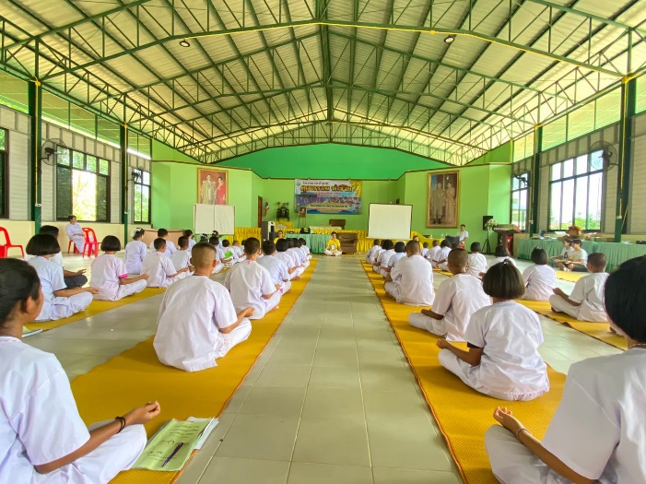
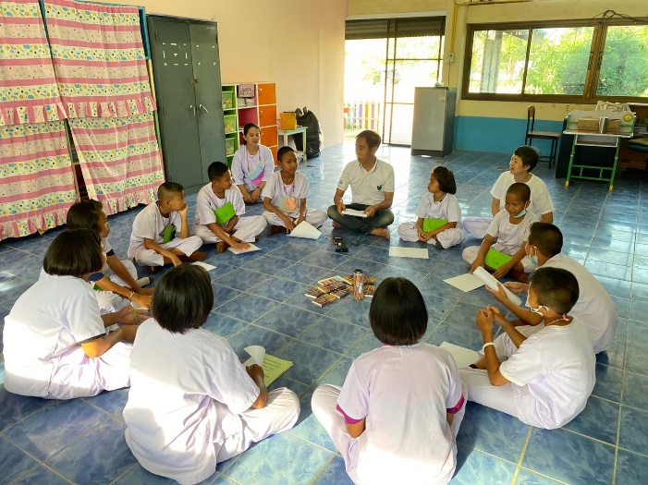
3. กิจกรรมค่ายคุณธรรม
ภาพประกอบมาตรการการป้องกัน

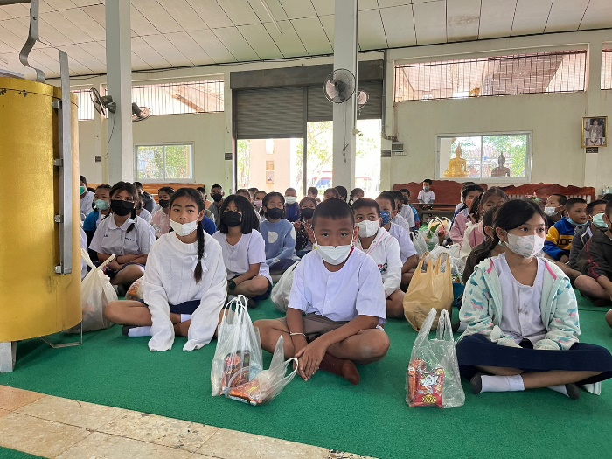
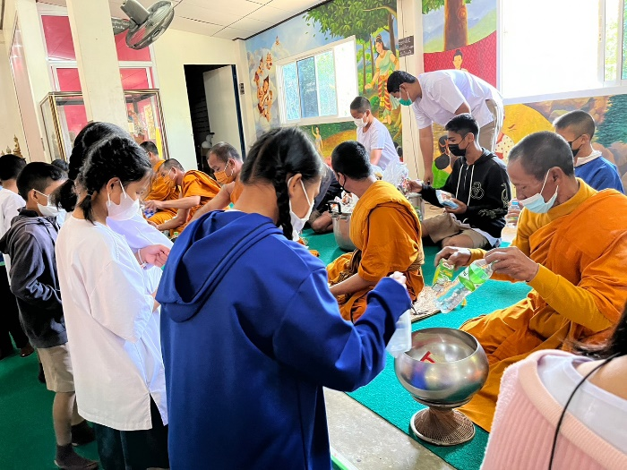
4. กิจกรรมโรงเรียนวิถีพุทธ
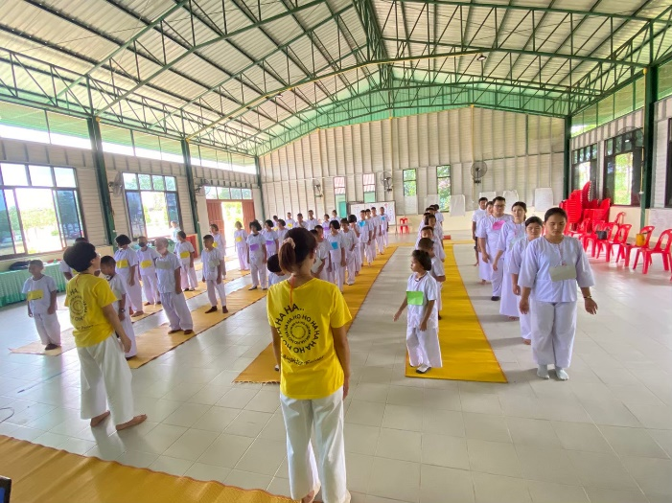
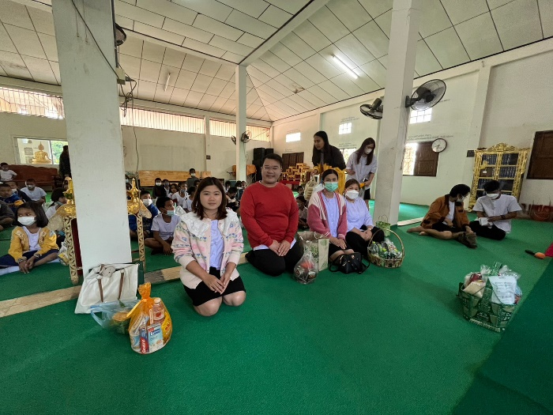
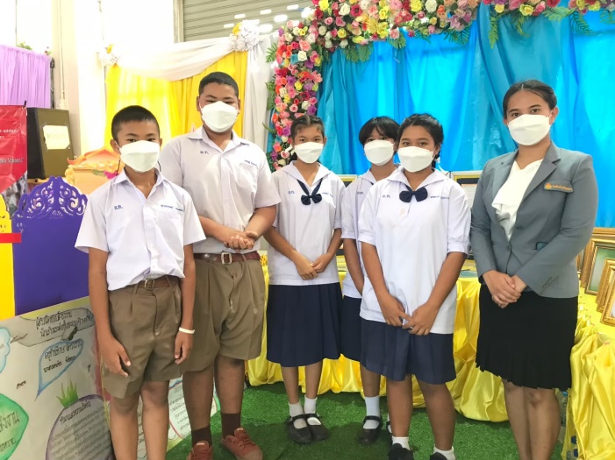
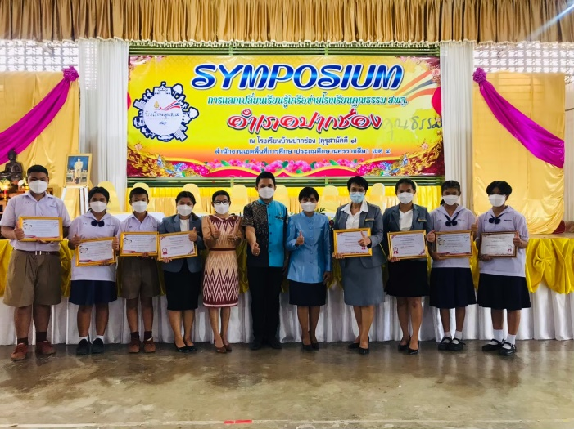
๕.กิจกรรมโรงเรียนคุณธรรม สพฐ.

ภาพประกอบมาตรการการป้องกัน

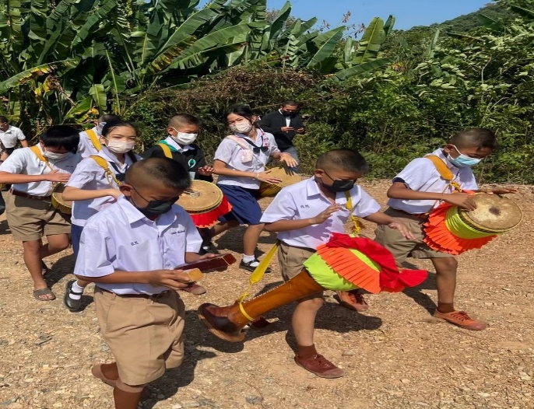
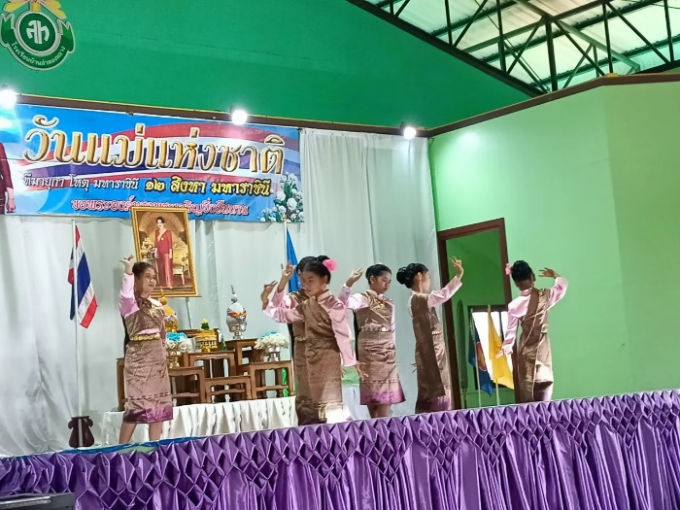
๖. กิจกรรมเชิงสร้างสรรค์ ดนตรีไทย นาฏศิลป์และนันทนาการ
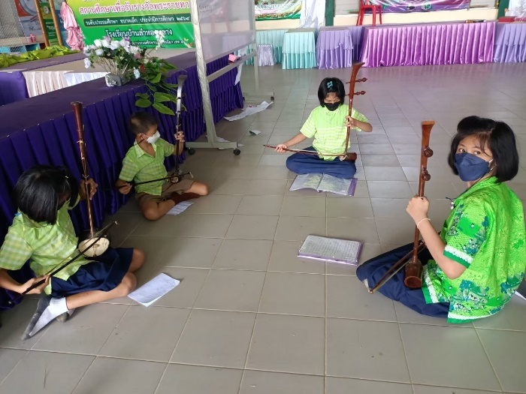
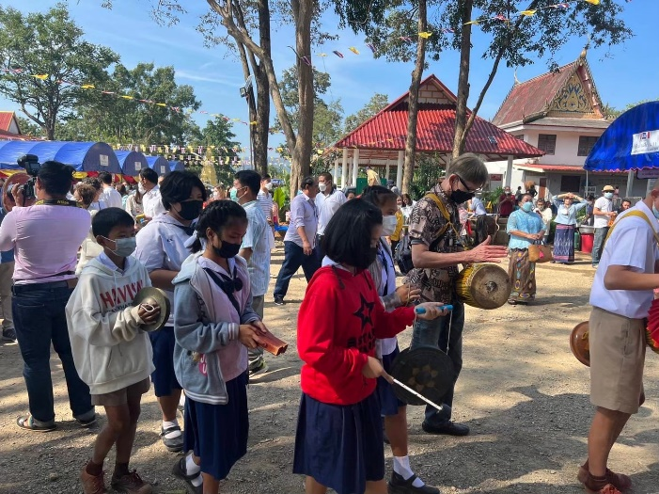

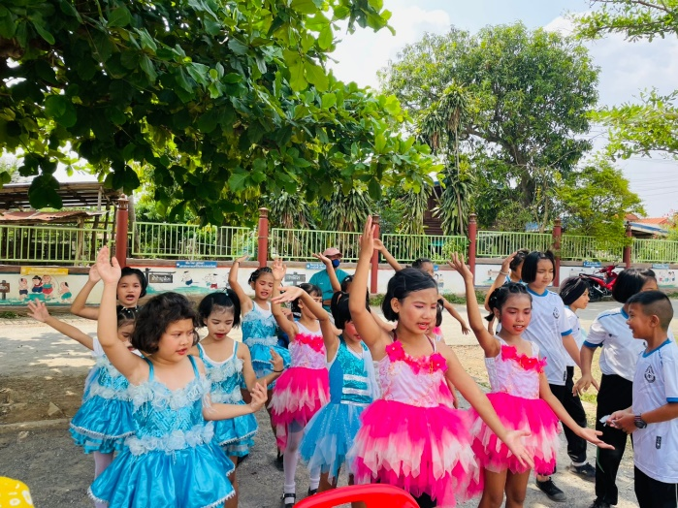
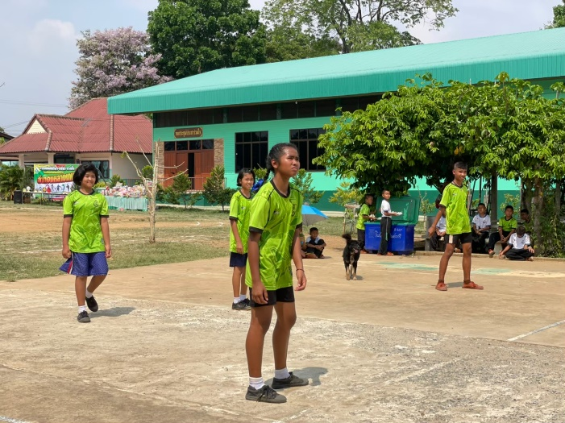
๗. กิจกรรมกีฬาต่อต้านยาเสพติด
ภาพประกอบมาตรการการป้องกัน
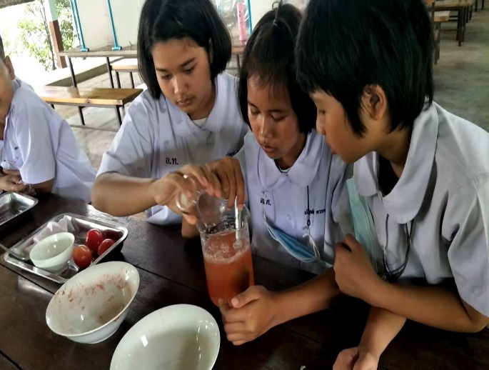
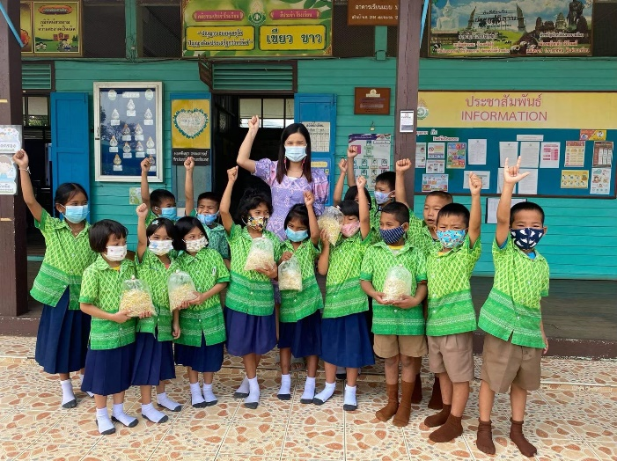
๘. กิจกรรมส่งเสริมเชิงสร้างสรรค์
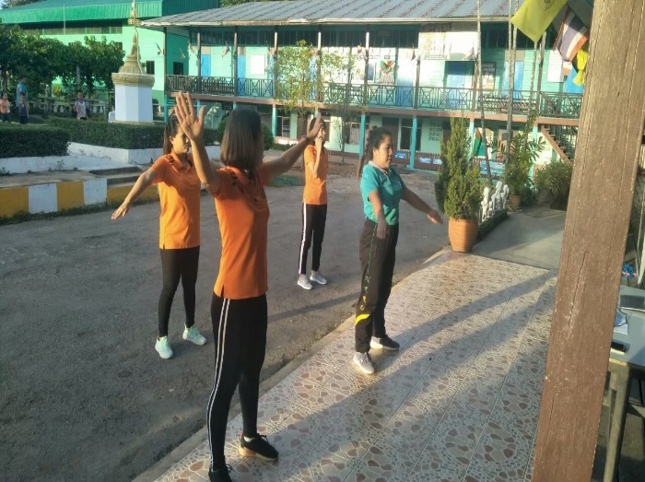
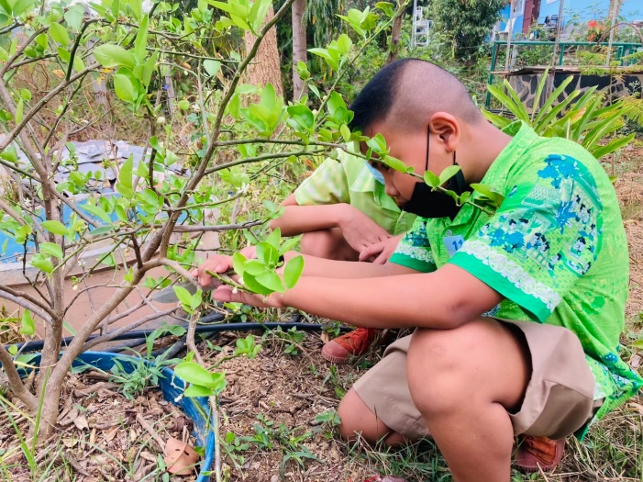
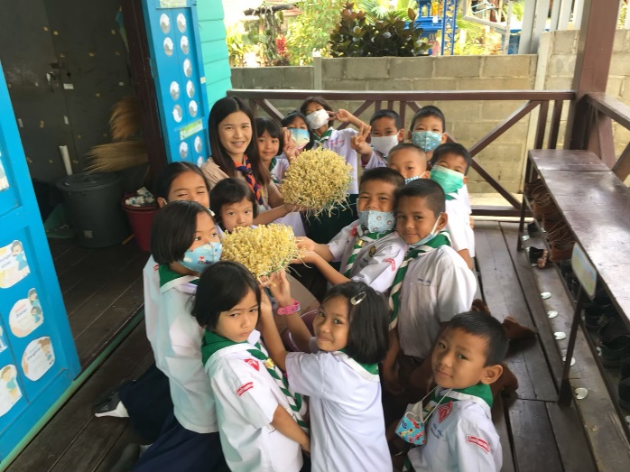
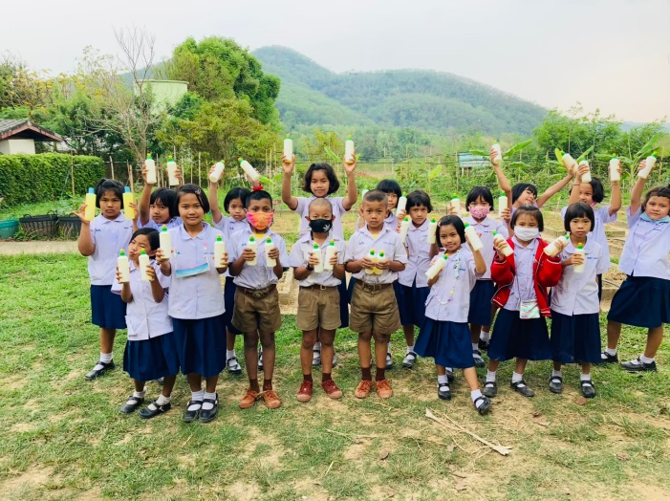

ภาพประกอบมาตรการการป้องกัน
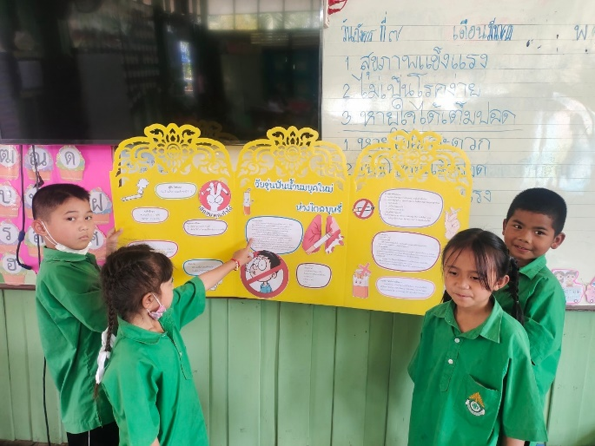
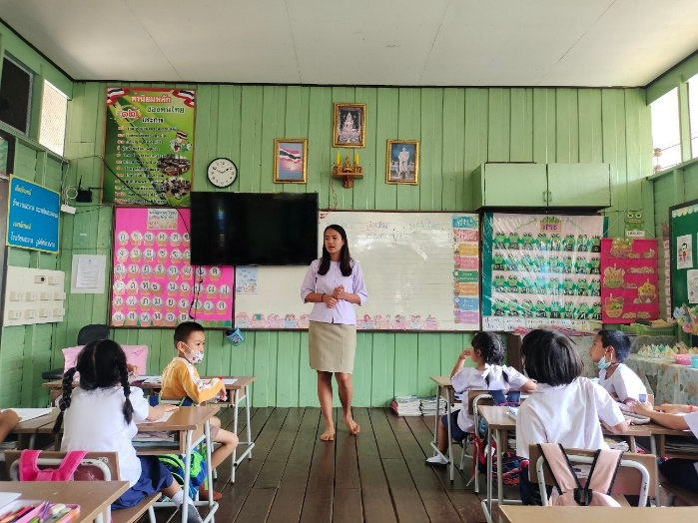
๑๐. กิจกรรมห้องเรียนสีขาว
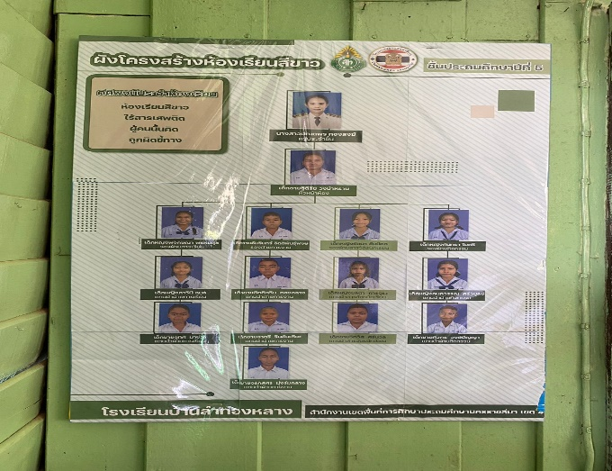
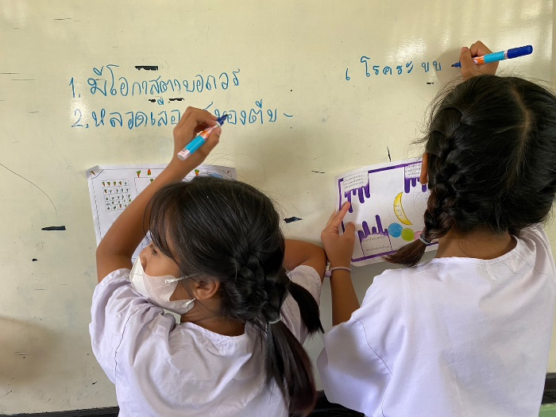
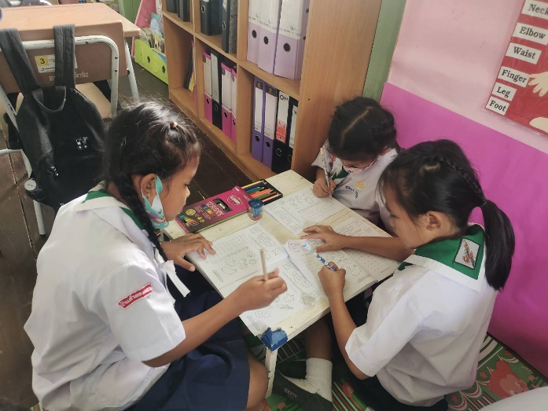
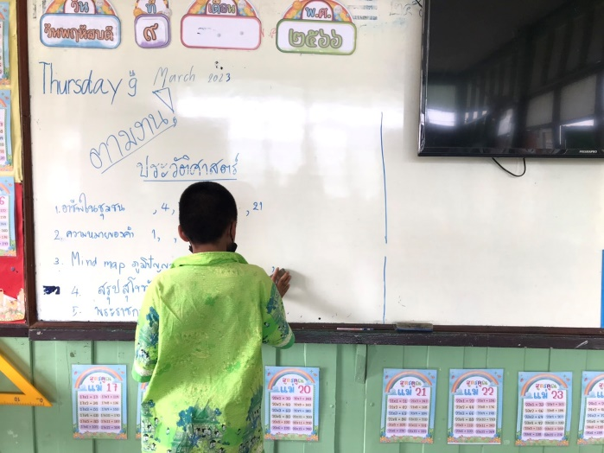

ภาพประกอบมาตรการการค้นหา
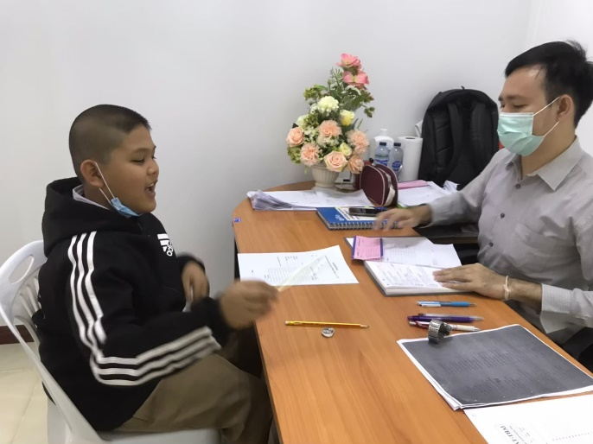
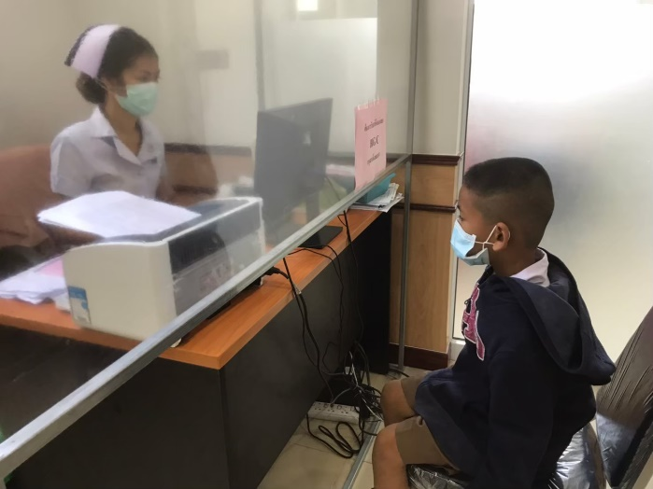
๑. การวิเคราะห์นักเรียนรายบุคคล
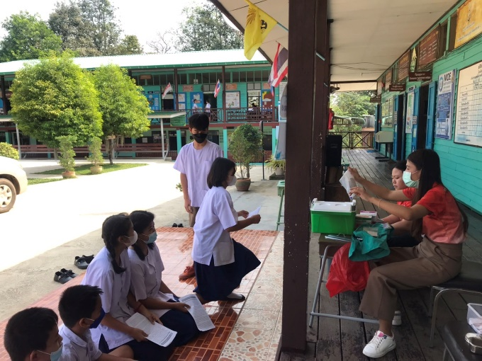
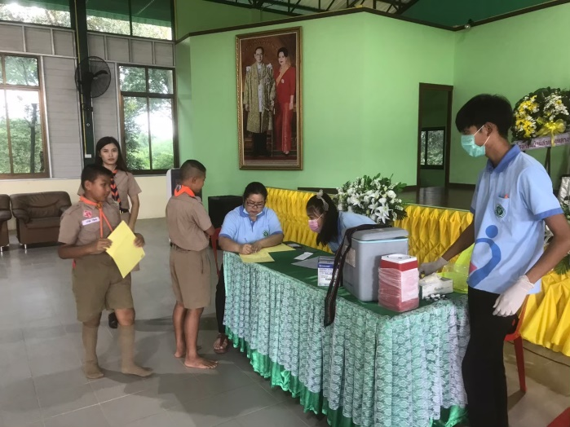

2. การออกเยี่ยมบ้านนักเรียน
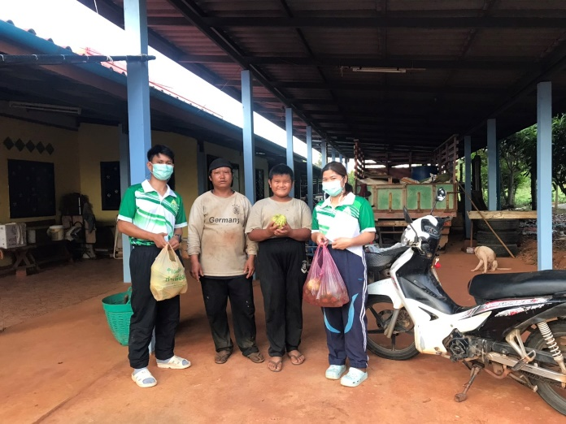
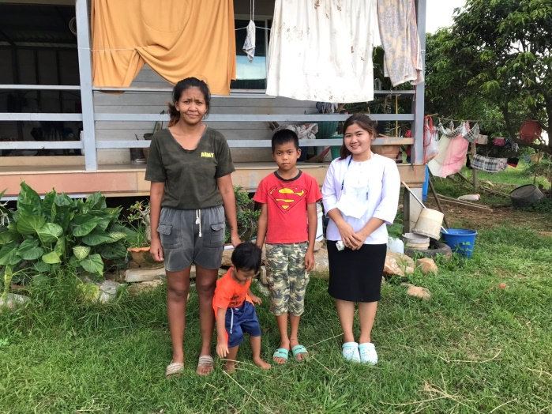

ภาพประกอบมาตรการการค้นหา
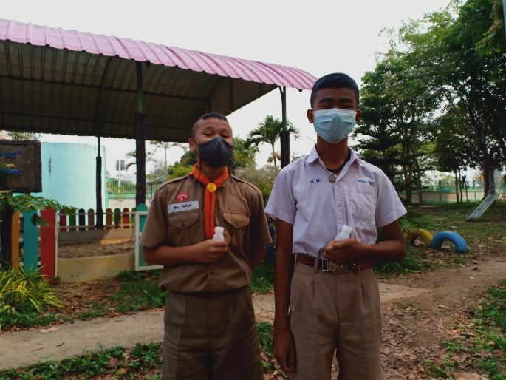
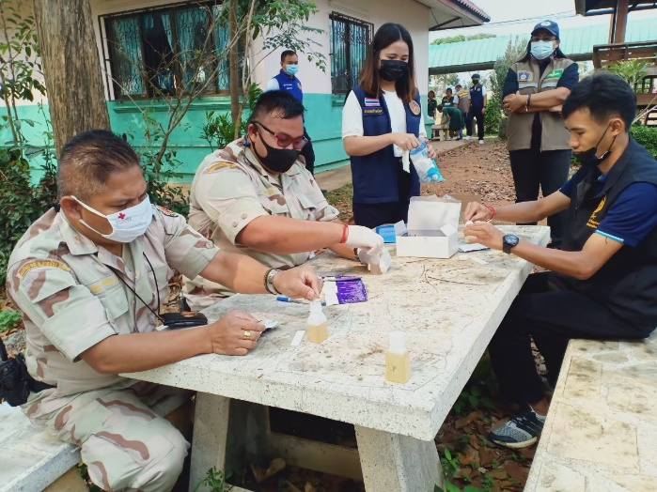
3. การสุ่มตรวจปัสสาวะนักเรียน เพื่อคัดกรองนักเรียนกลุ่มปลอดสารเสพติด

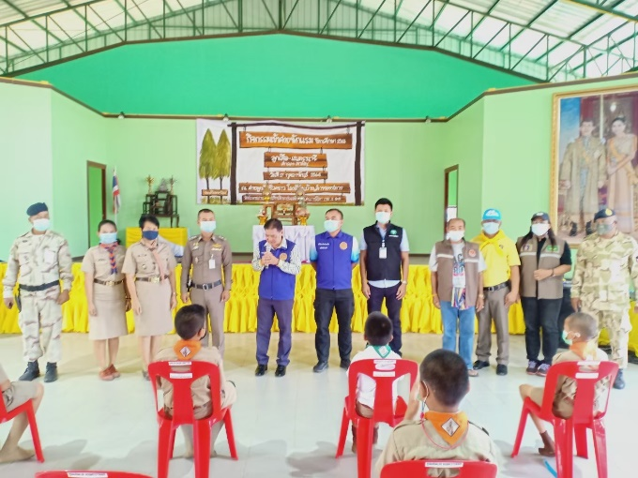
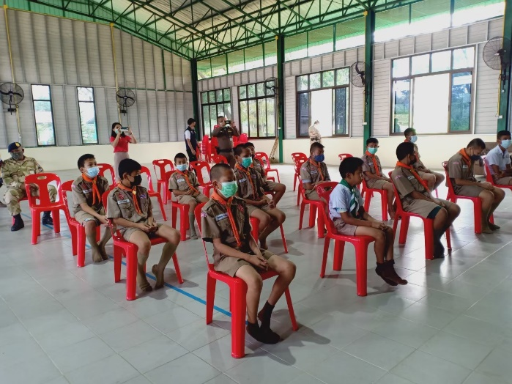

ภาพประกอบมาตรการด้านรักษา
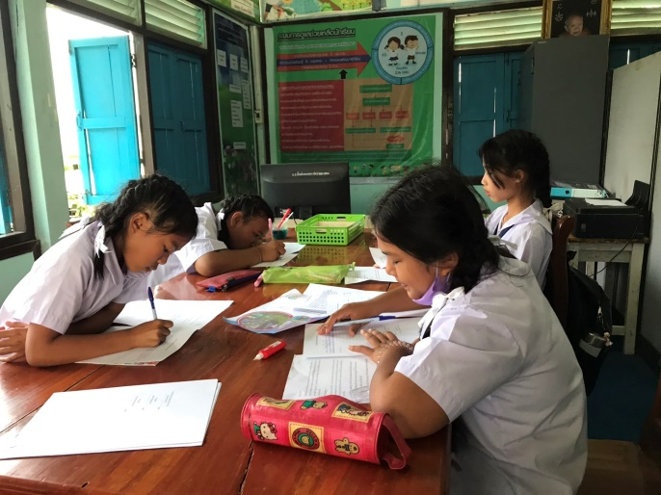
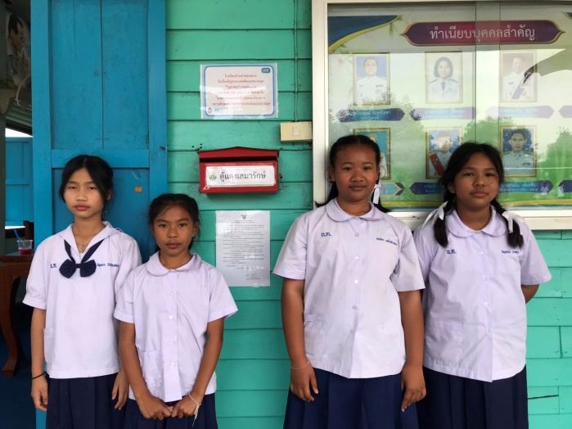
1. การจัดกิจกรรม คลินิกเสมารักษ์

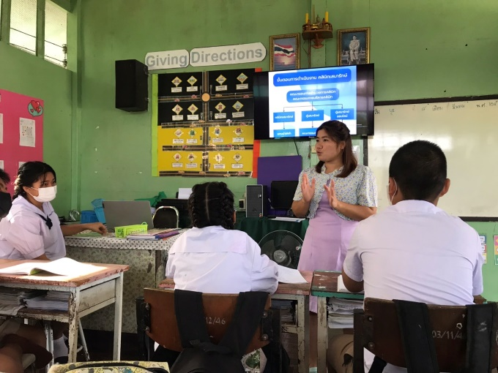
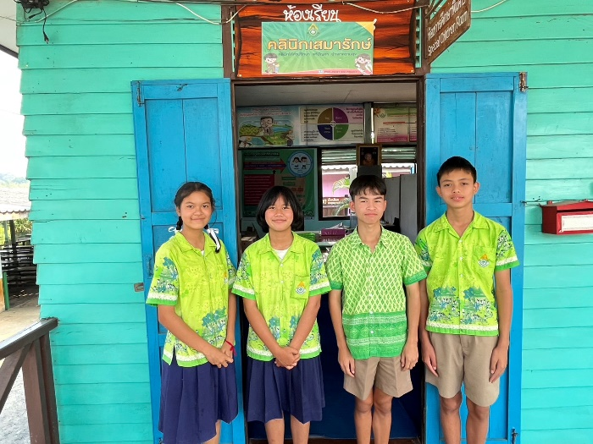

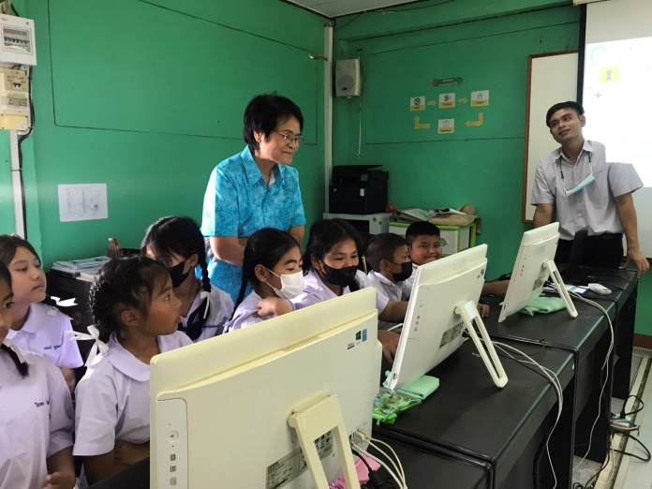
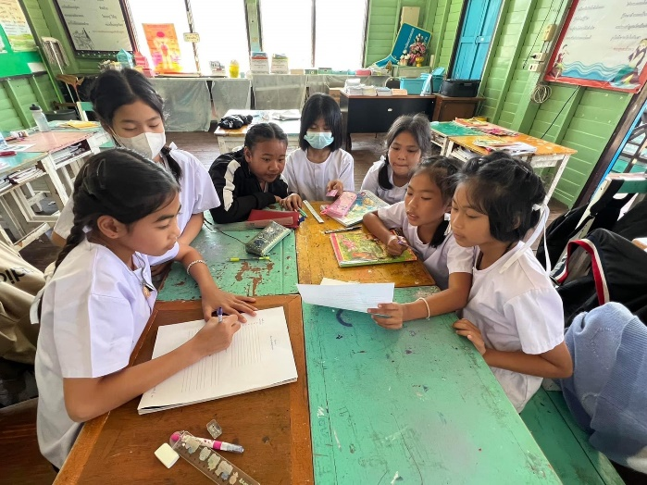

ภาพประกอบมาตรการด้านการบริหารจัดการ

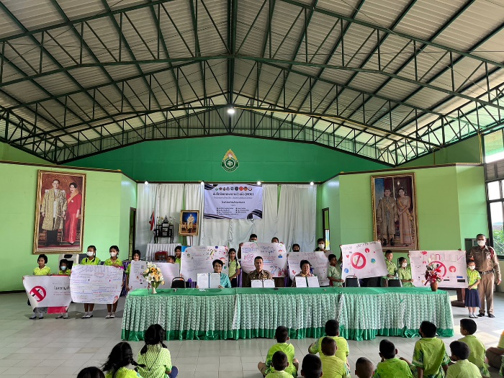
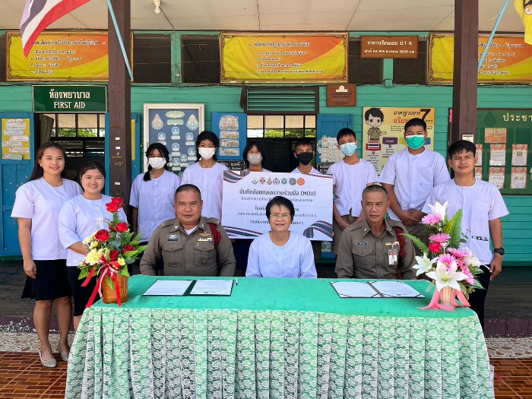
1. การทำบันทึกความร่วมมือ (MOU) กับภาคีเครือข่าย
